# Biuletyn Wielkopolskiego Regionalnego Obserwatorium Terytorialnego

Okładka Biuletynu Wielkopolskiego Regionalnego Obserwatorium Terytorialnego. Informacje redakcyjne: numer 21 styczeń-czerwiec 2024 roku.
W tle 4 zdjęcia nawiązujące do zawartości Biuletynu, przedstawiające kolejno: starszą osobę jadącą na rowerze w mieście, dwie młode osoby jadące na rowerach górski w lesie, 3 eletrownie wiatrowe na polu, fregment zdjęcia lotniczego wsi z widokiem struktury przestrzennej pól, zadrzewień i zabudowań. 
Widoczne jest logo Wielkopolskiego Regionalnego Obserwatorium Terytorialnego, który zawiera wizualizację granic Polski z oznaczeniem lokalizacji województwa wielkopolskiego oraz nazwę Obserwatorium.

Informacje redakcyjne:

* ISSN: 2391-5749
* Wydawca: Urząd Marszałkowski Województwa Wielkopolskiego, Departament Polityki Regionalnej, Wielkopolskie Regionalne Obserwatorium Terytorialne, al. Niepodległości 34, 61-714 Poznań, wrot.umww.pl, e-mail: wrot@umww.pl
* Redaktor naczelny: Anna Kardasz
* Zespół redakcyjny: Barbara Borkowska, Beata Hofman, Agata Jakubowicz, Anna Kardasz, Michał Kurzawski
* Przygotowanie do druku i druk: Firma Poligraficzno-Introligatorska Udziałowiec Sp. z o. o., ul. Narcyzowa 2, 42-256 Olsztyn (woj. śląskie), tel. 34 328 52 56, e-mail: [drukarnia@udzialowiec.pl](mailto:drukarnia@udzialowiec.pl), [www.udzialowiec.pl](http://www.udzialowiec.pl).
* Projekt okładki: Agata Jakubowicz

# Wstęp

Z przyjemnością kierujemy na Państwa ręce dwudziesty pierwszy numer Biuletynu Wielkopolskiego Regionalnego Obserwatorium Terytorialnego (WROT). Ideą publikacji jest cykliczne przedstawianie opinii publicznej dorobku badawczego w zakresie wybranej problematyki rozwoju społeczno-gospodarczego województwa wielkopolskiego oraz analiz aktualnych trendów rozwojowych naszego regionu. Aktualny numer czasopisma jest wynikiem prac WROT oraz Wielkopolskiego Biura Planowania Przestrzennego w Poznaniu (WBPP).

Dwa pierwsze artykuły stanowią syntezę raportów z badań zleconych przez WROT, odpowiadających na bieżące zapotrzebowanie informacyjne Samorządu Województwa Wielkopolskiego. Przedmiotem prac prowadzonych w 2023 r. i 2024 r. były takie zagadnienia jak: zróżnicowanie społeczno-gospodarcze województwa wielkopolskiego na poziomie gmin i podregionów statystycznych w porównaniu do sytuacji w Polsce oraz druga edycja monitoringu rozwoju obszarów wiejskich.

Przestrzenne zróżnicowania społeczno-gospodarcze są przedmiotem zainteresowania zarówno badaczy, jak i polityków. Prowadzone badania i analizy eksperckie są istotne z punktu widzenia projektowania i wykorzystania właściwych instrumentów rozwoju. Dlatego wyniki przeprowadzonych analiz wpisują się w dyskusję na temat oceny zróżnicowań wewnątrzregionalnych województwa wielkopolskiego zarówno w skali całego regionu, jak i poszczególnych jego części w porównaniu do sytuacji podobnych obszarów w Polsce. Procedura określenia poziomu rozwoju społeczno-gospodarczego gmin i podregionów Wielkopolski oraz dynamiki rozwoju oparta została na: kalkulacji syntetycznych wskaźników poziomu rozwoju społeczno-gospodarczego oraz syntetycznych wskaźników dynamiki rozwoju na podstawie zmiennych diagnostycznych (w ujęciu wskaźników ogólnych oraz subsyntetycznych dla wybranych aspektów rozwoju społeczno-gospodarczego), następnie na klasyfikacji badanych jednostek przestrzennych, aby ostatecznie podjąć próbę analizy stopnia nierówności poziomu rozwoju wewnątrz regionu oraz zmian w tym zakresie.

Opracowanie dotyczące obszarów wiejskich powstało w oparciu o dane oraz przyjęte rozwiązania metodologiczne pochodzące z badań prowadzonych w Instytucie Rozwoju Wsi i Rolnictwa Polskiej Akademii Nauk w projekcie zatytułowanym Monitoring rozwoju obszarów wiejskich. Istotą realizowanego projektu jest systematyczna obserwacja dokonujących się zmian w zróżnicowanej przestrzeni wiejskiej. Wnioski z najnowszego opracowania WROT, obejmującego zakresem przestrzennym województwo wielkopolskie, można odnieść do pierwszej edycji analizy z 2018 roku.

Tematami analiz podejmowanymi w ramach prac WBPP w ostatnim czasie były m.in. transformacja energetyczna w Wielkopolsce w kontekście odnawialnych źródeł energii oraz mobilność rowerowa na terenie regionu.

Transformacja energetyczna to jedno z głównych wyzwań dla polskich regionów na kolejne 25 lat. Szczególnie tych, które jak Wielkopolska stanowią ważne ogniwo w systemie energetycznym kraju. Procesu transformacji energetycznej nie należy postrzegać jedynie w aspekcie wielkoskalowej produkcji energii elektrycznej, czy cieplnej, ale również na poziomie indywidualnych gospodarstw domowych, gdzie skala wyzwań w tym zakresie jest ogromna. Transformacja energetyczna wymaga więc kompleksowego podejścia, uwzględniającego zarówno aspekty technologiczne, jak i społeczne, aby zapewnić zrównoważony rozwój oraz spełnić cele klimatyczne Unii Europejskiej.

Rozwój mobilności rowerowej to wieloaspektowy proces wymagający koordynacji oraz zaangażowania i współpracy na wszystkich poziomach administracji publicznej. W artykule zaprezentowano rolę Wielkopolskiej Bazy Dróg Rowerowych w realizacji zamierzeń Polityki rowerowej województwa wielkopolskiego.

Zachęcając do lektury informujemy jednocześnie, iż elektroniczne wersje Biuletynu WROT oraz pełnych raportów z przywoływanych w artykułach badań dostępne są na stronach internetowych: Wielkopolskiego Regionalnego Obserwatorium Terytorialnego – wrot.umww.pl (zakładka: Baza wiedzy WROT, dalej: Ekspertyzy i analizy zlecone) oraz Wielkopolskiego Biura Planowania Przestrzennego – wbpp.poznan.pl.

Zespół WROT

# Artykuł 1. Społeczno-gospodarcze zróżnicowanie województwa wielkopolskiego wraz z oceną konwergencji w porównaniu do sytuacji w Polsce – wnioski z ekspertyzy przygotowanej przez zespół GEOPROFIT

Autorzy: Samuel Turosz, Julita Łukomska, Magdalena Cybulska, Wojciech Dziemianowicz

## Streszczenie

Przeprowadzona na zlecenie władz samorządowych województwa wielkopolskiego ekspertyza prowadzi do ważnych (zarówno w zakresie ich aplikacyjności, jak i wartości poznawczych) wniosków. Opracowana metoda, w której skupiono się na ocenie kapitału ludzkiego, gospodarczego, przyrodniczego, instytucjonalnego oraz relacyjnego prowadzi do wniosku o postępowaniu konwergencji (wewnątrz regionu) przy utrzymywaniu się wysokiego poziomu rozwoju na tle kraju oraz „doganianiu” dynamiki krajowej.

## Wstęp

**Niniejszy artykuł stanowi zestawienie kluczowych wyników ekspertyzy pt.** **Analiza zróżnicowania społeczno-gospodarczego województwa wielkopolskiego wraz z oceną konwergencji rozwoju poszczególnych jej obszarów w porównaniu do sytuacji w Polsce przygotowanej przez zespół Geoprofit w składzie: dr Julita Łukomska, dr Magdalena Cybulska, dr hab. Wojciech Dziemianowicz, Samuel Turosz na zlecenie Urzędu Marszałkowskiego Województwa Wielkopolskiego.**

Przeprowadzone badanie dotykało istotnego (zarówno w kontekście poznawczym, aplikacyjnym, jak i metodycznym) obszaru z zakresu geografii społeczno-ekonomicznej, jaką jest dyskusja na temat poziomu rozwoju oraz jego przestrzennego zróżnicowania (zob. Dziemianowicz 2023, Domański 2004, Zaucha i in. 2015). Podmiotem niniejszego badania było województwo wielkopolskie, a kluczowym celem – ocena jego przestrzennego zróżnicowania społeczno-gospodarczego (w tempa rozwoju poszczególnych jego obszarów) wraz z porównaniem do sytuacji w kraju (na tle podregionów (jednostek NUTS3)). Analizy miały (zgodnie z wymaganiami zamawiającego) za zadanie „dostarczenie niezbędnej wiedzy o kondycji rozwojowej Wielkopolski w różnych aspektach rozwoju poprzez określenie wielokryterialnego stopnia zróżnicowania województwa wielkopolskiego z uwypukleniem skali kontrastów wewnątrzregionalnych oraz ich rozkładów przestrzennych w układzie gmin i podregionów (NUTS3)” (cytat z opisu przedmiotu zamówienia).

## Zastosowane metody i procedura badawcza

Realizacja (mającego wymierny charakter) celu wymagała od autorów ekspertyzy zastosowania podejścia (nurtu) neopozytywistycznego, czyli mającego charakter ilościowy. Zastosowanie go umożliwiało bowiem klasyfikację wielkopolskich jednostek przestrzennych zgodnie z kryterium poziomu rozwoju oraz porównanie ich z innymi jednostkami (na tle kraju).

Założenia badania skupiały się na:

* **analizie wewnętrznych zróżnicowań rozwojowych** (226 gmin i 6 podregionów regionu) oraz **porównaniu z krajowym poziomem rozwoju – na poziomie podregionów** (73 jednostki NUTS 3 w kraju - dane zagregowane, wykorzystano dane szczebla gminnego z uwzględnieniem najnowszego podziału Polski na 73 jednostki NUTS 3), czemu służyło zastosowanie **ujęcia** **statycznego** (za rok 2022),
* **ocenie zmian zróżnicowań wewnętrznych** (226 gmin i 6 podregionów) oraz **porównaniu z dynamiką obserwowaną w kraju – na poziomie podregionalnym** (73 jednostki), czemu służyło **ujęcie dynamiczne** (analizy danych w okresach 2000-2022 oraz 2011-2022). Realnym punktem początkowym analizy w okresie 2000-2022 były dane od roku 2000 do 2005, w zależności od ich dostępności, w obu ujęciach zastosowano najnowsze dane dla PKB (poziom podregionów), czyli pochodzące z roku 2020. W ujęciu statystycznym (dla roku 2022) wykorzystano zaś najnowsze dostępne dane.

Dojście do wniosków w zakresie przyczyn oraz skali zróżnicowań rozwoju wymaga przyjrzenia się zjawiskom społeczno-ekonomicznym w kategoriach czynników rozwoju, czyli przyczyn zróżnicowań. W związku z czym poziom rozwoju został zdefiniowany zgodnie z podziałem na kapitały terytorialne. Przegląd literatury (Camagni i Capello 2009, Churski 2008, Nowakowska 2017) oraz analiza możliwości wykorzystania ich w warunkach dyktowanych przestrzennym pokryciem informacją (dostępność danych) skutkowały wyborem 5 – **kapitału ludzkiego, gospodarczego, przyrodniczego, instytucjonalnego i relacyjnego.**

Zastosowana procedura badawcza składała się z 4 etapów (Rycina 1). Pierwszym był wybór zmiennych diagnostycznych definiujących każdy z wybranych kapitałów terytorialnych. Pierwotnie baza danych liczyła 115 zmiennych, wstępna ocena ich użyteczności skutkowała redukcją o połowę, a statystyczna ocena poziomu zmienności (współczynnik zmienności (CV) większy od 10%) oraz ocena współczynnika korelacji Pearsona w obrębie każdego z czynników **wskazała 24 zmienne o największej wartości diagnostycznej** (zob. Tabela 1). Na zidentyfikowanych danych przeprowadzono następnie **kalkulacje syntetycznych wskaźników poziomu rozwoju społeczno-gospodarczego oraz syntetycznych wskaźników dynamiki rozwoju** (w zakresie poszczególnych kapitałów oraz na poziomie ogólnym – czyli dla wszystkich kapitałów). Wykonane analizy pozwoliły na **klasyfikację badanych jednostek pod względem poziomu rozwoju oraz dynamiki** (zastosowano procedury podobieństwa do wzorca, przez co wskaźniki otrzymywały wartości od 0 do 1) oraz **ich stopnia nierówności i zmian w tym zakresie** (wykorzystano miary nierówności).

Rycina 1. Procedura badania

Źródło: opracowanie własne.

**Tabela 1. Wybrane zmienne diagnostyczne według poszczególnych kapitałów (zestaw tabel)**

**Kapitał ludzki**

| **Zmienna diagnostyczna** | **Typ** | **Źródło** |
| --- | --- | --- |
| * Współczynnik obciążenia demograficznego osobami starszymi (liczba osób w wieku 65 lat i więcej przypadająca na 100 osób w wieku 15-64 lata) | D | GUS |
| Przyrost naturalny | S | GUS |
| Udział dzieci w wieku 3-6 lat objętych opieką przedszkolną (%) | S | GUS |
| Liczba przychodni na 10 tys. ludności | S | GUS |
| Wydatki z budżetu gminy na usługi opiekuńcze per capita | S | Ministerstwo Finansów |
| Wydatki bieżące z budżetu gminy na profilaktyczne programy zdrowotne per capita (suma z lat 2004-2006, 2009-2011 i 2020-2022) | S | Ministerstwo Finansów |
| Powierzchnia użytkowa nowych mieszkań oddanych do użytku – liczba metrów kwadratowych w przeliczeniu na 1 000 mieszkańców (suma 1998-2000, 2009-2011, 2020-2022) | S | GUS |

**Kapitał gospodarczy**

| **Zmienna diagnostyczna** | **Typ** | **Źródło** |
| --- | --- | --- |
| Udział zarejestrowanych bezrobotnych w liczbie ludności w wieku produkcyjnym (%) | D | GUS |
| Dochody własne budżetu gminy per capita/PKB per capita | S | GUS |
| Podmioty wpisane do rejestru REGON na 10 tys. ludności | S | GUS |
| Wielkość bazy podatkowej podatku od nieruchomości (uwzględnia skutki polityki podatkowej) per capita | S | Ministerstwo Finansów |
| Liczba spółek handlowych (publicznych i prywatnych) z udziałem kapitału zagranicznego na 10 tys. mieszkańców | S | GUS |

**Kapitał przyrodniczy**

| **Zmienna diagnostyczna** | **Typ** | **Źródło** |
| --- | --- | --- |
| Wydatki z budżetu gminy ponoszone na ochronę powietrza atmosferycznego i klimatu, ochronę gleby i wód podziemnych, zmniejszenie hałasu i wibracji oraz ochronę różnorodności biologicznej i krajobrazu per capita (suma z lat 2004-2006, 2009-2011 i 2020-2022) | S | Ministerstwo Finansów |
| Lesistość (%) | S | GUS |
| Udział mieszkańców korzystających z oczyszczalni ścieków (%) | S | GUS |
| Udział mieszkań wyposażonych w gaz sieciowy (%) | S | GUS |

**Kapitał instytucjonalny**

| **Zmienna diagnostyczna** | **Typ** | **Źródło** |
| --- | --- | --- |
| Wydatki majątkowe z budżetu gminy per capita (suma z lat 2004-2006, 2009-2011 i 2020-2022) | S | Ministerstwo Finansów |
| Wydatki z budżetu gminy finansowane ze środków UE per capita (suma z lat 2004-2006, 2009-2011 i 2020-2022) | S | Ministerstwo Finansów |
| Liczba kin i muzeów wraz z oddziałami na 100 tys. mieszkańców | S | GUS |
| Wydatki bieżące z budżetu gminy na system opieki żłobkowej per capita | S | Ministerstwo Finansów |
| Udział wyższych urzędników, kierowników oraz specjalistów w ogóle radnych gminnych (%) | S | GUS |

**Kapitał relacyjny**

| **Zmienna diagnostyczna** | **Typ** | **Źródło** |
| --- | --- | --- |
| Liczba fundacji, stowarzyszeń i organizacji społecznych na 10 tys. mieszkańców | S | GUS |
| Frekwencja w wyborach samorządowych (%) | S | PKW |
| Udział kobiet w radzie gminy (%) | S | GUS |

S – stymulanta, D – destymulanta, GUS – Główny Urząd Statystyczny, PKW – Państwowa Komisja Wyborcza

Źródło: Analiza zróżnicowania społeczno-gospodarczego województwa wielkopolskiego wraz z oceną konwergencji rozwoju poszczególnych jej obszarów w porównaniu do sytuacji w Polsce.

## Wyniki analizy

### Kapitał ludzki

Województwo wielkopolskie charakteryzuje się stosunkowo wysokim poziomem kapitału ludzkiego na tle kraju o czym świadczą wojewódzkie wartości zmiennych diagnostycznych, które są korzystniejsze od krajowych w 5 spośród 7 analizowanych zmiennych, w przypadku jednej (przychodnie na 10 tys. ludności) wartość ta była taka sama. Niższą zaś osiągnięto w przypadku wydatków z budżetu gminy na usługi opiekuńcze per capita (te istotne dla kapitału ludzkiego, bo określające m.in. zaangażowanie w profilaktykę zdrowia, w tym w zakresie opieki medycznej, są przez wiele jednostek, ze względu na trudną sytuację finansową wyraźnie ograniczane) (Tabela 2). Wyższa od krajowej jest też dynamika rozwoju tego kapitału[1].

**Tabela 2. Kapitał ludzki w Wielkopolsce – ujęcie statyczne**

| **Zmienna diagnostyczna** | **WLKP** | **PL** | **Liczba gmin WLKP> średniej WLKP** | **Liczba gmin WLKP> średniej PL** | **MAX i MIN WLKP** |
| --- | --- | --- | --- | --- | --- |
| Współczynnik obciążenia demograficznego osobami starszymi (2022) | 27,7 | 29,9 | 57 (25%) | 27 (12%) | 39,9 – Konin (1)*  13,4 – Kleszczewo (2) |
| Przyrost naturalny (2022) | -2,2 | -3,8 | 118 (52%) | 161 (71%) | 7,6 – Dopiewo (2)  -10,6 – Chodów (2) |
| Udział dzieci w wieku 3-6 lat objętych opieką przedszkolną (2022) (%) | 96,7 | 94,9 | 52 (23%) | 63 (28%) | 148,8 – Słupca (1)  55,3 – Obrzycko (2) |
| Liczba przychodni na 10 tys. ludności (2022) | 6 | 6 | 71 (31%) | 57 (25%) | 14 – Czarnków (1)  0 – 9 gmin |
| Wydatki z budżetu gminy na usługi opiekuńcze per capita (2022) (zł) | 33,8 | 28,0 | 48 (21%) | 62 (27%) | 106,6 – Ostroróg (3)  0 – 20 gmin |
| Wydatki bieżące z budżetu gminy na profilaktyczne programy zdrowotne per capita (suma 2020-2022) (zł) | 5,4 | 6,3 | 15 (7%) | 12 (5%) | 132,5 – Stawiszyn (3)  0 – 172 gminy |
| Powierzchnia użytkowa nowych mieszkań oddanych do użytku – m2 na 1 000 mieszkańców (suma 2020-2022) (zł) | 1971,5 | 1669,0 | 66 (29%) | 95 (42%) | 6885,4 – Kleszczewo (2)  112,7 – Turek (1) |

* oznaczenia zgodne z typem każdej z gmin: (1) – miejska; (2) – wiejska; (3) – miejsko-wiejska.

Źródło: Analiza zróżnicowania społeczno-gospodarczego województwa wielkopolskiego wraz z oceną konwergencji rozwoju poszczególnych jej obszarów w porównaniu do sytuacji w Polsce.

Mniej optymistyczny wniosek dotyczy poziomu zróżnicowań. Liczony dla podregionów współczynnik zmienności (CV) w 2022 r. wynosi 34,64% i jest trzecim najwyższym w kraju (po woj. dolnośląskim – 44,03% i świętokrzyskim – 36,33%. Co więcej, obserwowany wyraźny wzrost zróżnicowań wskazuje na postępowanie niekorzystnej dywergencji poziomu kapitału ludzkiego. Zjawisko widocznejest na szczeblu gminnym oraz podregionalnym, na co wskazują zmiany wartości wskaźnika Williamsona, Giniego i Theila (Tabela 3) oraz współczynnika zmienności (Wykres 1), który według analiz na poziomie podregionalnym wzrósł między rokiem 2000 i 2022 o 66% – przy czym wzrost ten należał do grona najniższych w kraju będąc niższym od mediany (71%) oraz średniej regionalnej[2] (100%). Wzrost CV w okresie 2000-2022 plasuje Wielkopolskę na 10. pozycji, zaś w okresie 2011-2022 – na 9.

**Wykres 1. Współczynnik zmienności kapitału ludzkiego Wielkopolski (wg** **podregionów) w latach 2000-2022**

Źródło: opracowanie własne.

**Tabela 3. Wskaźniki stopnia nierówności rozwoju kapitału ludzkiego wewnątrz województwa wielkopolskiego**

**gminy (n=226)**

| **Wskaźnik** | **2000** | **2011** | **2022** | **Zmiana 2022/2000** |
| --- | --- | --- | --- | --- |
| Williamsona[3] | 0,230 | 0,436 | 0,359 | +56% |
| Giniego | 0,099 | 0,114 | 0,127 | +29% |
| Theila | 0,017 | 0,022 | 0,026 | +54% |

**podregiony (n=6)**

| **Wskaźnik** | **2000** | **2011** | **2022** | **Zmiana 2022/2000** |
| --- | --- | --- | --- | --- |
| Williamsona | 0,200 | 0,275 | 0,335 | +67% |
| Giniego | 0,109 | 0,137 | 0,173 | +59% |
| Theila | 0,022 | 0,034 | 0,052 | +139% |

Źródło: Analiza zróżnicowania społeczno-gospodarczego województwa wielkopolskiego wraz z oceną konwergencji rozwoju poszczególnych jej obszarów w porównaniu do sytuacji w Polsce.

### Kapitał gospodarczy

Wielkopolska, jak w przypadku kapitału ludzkiego, pozytywnie wyróżnia się na tle kraju pod względem potencjału gospodarczego (Tabela 4). Silnym tego przejawem jest wyższa od wartości krajowej (o 8,6%) wartość PKB per capita. Ogólnie województwo wielkopolskie osiągnęło wyższe wartości od krajowych w przypadku 4 z 6 zmiennych diagnostycznych. Poza PKB przewaga widoczna była też w zakresie bezrobocia w stosunku do osób w wieku produkcyjnym (ok. 80% gmin o wartości mniejszej od średniej PL), liczby podmiotów w rejestrze REGON na liczbę ludności oraz wielkości bazy podatkowej podatku od nieruchomości, w której najważniejszą rolę odgrywają przedsiębiorcy. Słabiej na tle kraju wyglądają zaś dochody własne gmin (które odzwierciedlają zamożność wspólnoty samorządowej) oraz liczba spółek z udziałem kapitału zagranicznego na liczbę ludności, przy czym średnią dość wyraźnie zawyża Mazowsze. Mimo wyższego od krajowego poziomu rozwoju kapitału gospodarczego jego dynamika jest nieznacznie niższa niż w kraju[4].

**Tabela 4. Kapitał gospodarczy w Wielkopolsce – ujęcie statyczne**

| **Zmienna diagnostyczna** | **WLKP** | **PL** | **Liczba gmin WLKP> średniej WLKP** | **Liczba gmin WLKP> średniej PL** | **MAX i MIN WLKP** |
| --- | --- | --- | --- | --- | --- |
| Udział zarejestrowanych bezrobotnych w liczbie ludności w wieku produkcyjnym (%) (2022) | 2,2 | 3,7 | 123 (54%) | 42 (19%) | 6,8 – Szamocin (3)*  0,5 – Dopiewo (2) |
| Dochody własne budżetu gminy per capita (2022) (zł) | 3554 | 3706 | 36 (16%) | 30 (13%) | 8222 – Powidz (2)  1707 – Łobżenica (3) |
| PKB per capita (2020) (zł) | 66499 | 61231 | nie dotyczy | nie dotyczy | nie dotyczy |
| Podmioty wpisane do rejestru REGON na 10 tys. ludności | 1406 | 1323 | 24 (11%) | 34 (15%) | 2389 – Suchy Las (2)  673 – Łobżenica (3) |
| Wielkość bazy podatkowej podatku od nieruchomości (uwzględnia skutki polityki podatkowej) per capita (zł) | 917 | 832 | 68 (30%) | 86 (38%) | 2891 – Powidz (2)  208 – Szczytniki (2) |
| Liczba spółek handlowych (publicznych i prywatnych) z udziałem kapitału zagranicznego na 10 tys. mieszkańców | 17,8 | 22,6 | 12 (5%) | 8 (4%) | 78,4 – Tarnowo Podgórne (2)  0 – 32 gminy |

* oznaczenia zgodne z typem gminy: (1) – miejska; (2) – wiejska; (3) – miejsko-wiejska.

Źródło: Analiza zróżnicowania społeczno-gospodarczego województwa wielkopolskiego wraz z oceną konwergencji rozwoju poszczególnych jej obszarów w porównaniu do sytuacji w Polsce.

Również w przypadku uwarunkowań gospodarczych trudno mówić o konwergencji. CV wyliczane na poziomie podregionów wzrosło między rokiem 2000 i 2022 o 9% i choć spadło między rokiem 2011 i 2022, to zmiana ta była nieznaczna (Wykres 2). W roku 2000 Wielkopolska plasowała się na 7 miejscu wśród polskich regionów o najwyższym CV a w roku 2022 wyprzedzają ją już jedynie 4 regiony (lubelskie (85,96%), małopolskie (77,18%), mazowiecki regionalny (57,97%) i warszawski stołeczny (44,06%)). Awans ten świadczy o następowaniu relatywnego wzrostu nierówności (na tle całego kraju) na poziomie podregionów, a postępującą dywergencję potwierdzają też wzrosty miar Williamsona, Giniego oraz Theila (Tabela 5). Analizy na poziomie gmin są bardziej optymistyczne, choć mniej jednoznaczne. Zmiana wskaźnika Williamsona wskazuje na dość wyraźną dywergencję, zaś miary Giniego oraz Theila wskazują na postępowanie korzystnej konwergencji.

**Wykres 2. Współczynnik zmienności kapitału ludzkiego Wielkopolski (wg podregionów) w latach 2000-2022**

Źródło: opracowanie własne.

**Tabela 5. Wskaźniki stopnia nierówności rozwoju kapitału gospodarczego wewnątrz województwa wielkopolskiego**

**gminy (n=226)**

| **Wskaźnik** | **2000** | **2011** | **2022** | **Zmiana 2022/2000** |
| --- | --- | --- | --- | --- |
| Williamsona | 0,725 | 0,799 | 0,802 | +11% |
| Giniego | 0,265 | 0,269 | 0,241 | -9% |
| Theila | 0,116 | 0,121 | 0,099 | -15% |

**podregiony (n=6)**

| **Wskaźnik** | **2000** | **2011** | **2022** | **Zmiana 2022/2000** |
| --- | --- | --- | --- | --- |
| Williamsona | 0,388 | 0,417 | 0,401 | +3% |
| Giniego | 0,194 | 0,218 | 0,213 | +10% |
| Theila | 0,066 | 0,081 | 0,077 | +17% |

Źródło: Analiza zróżnicowania społeczno-gospodarczego województwa wielkopolskiego wraz z oceną konwergencji rozwoju poszczególnych jej obszarów w porównaniu do sytuacji w Polsce.

### Kapitał przyrodniczy

Kapitał przyrodniczy jest najdynamiczniej rozwijającym się spośród analizowanych kapitałów terytorialnych zarówno w Polsce (średni wzrost wartości wskaźnika subsyntetycznego na poziomie podregionów wynosił w latach 2000-2022 16%), jak i w regionie (średni wzrost w podregionach wynoszący 10%). Wielkopolska wypada tu jednak relatywnie słabo nie tylko w zakresie dynamiki[5], ale też poziomu rozwoju. Regionalne wartości wszystkich zmiennych diagnostycznych odbiegają od wartości krajowych, a największą różnicę widać w przypadku wydatków na ochronę środowiska) (Tabela 6). Należy przy tym podkreślić, że wskaźnik nie uwzględnia powierzchni użytków rolnych (które często stanowią istotny zasób przyrodniczy gmin) a silnie wartościuje infrastrukturę służącą ochronie środowiska.

**Tabela 6. Kapitał przyrodniczy w Wielkopolsce – ujęcie statyczne**

| **Zmienna diagnostyczna** | **WLKP** | **PL** | **Liczba gmin WLKP> średniej WLKP** | **Liczba gmin WLKP> średniej PL** | **MAX i MIN WLKP** |
| --- | --- | --- | --- | --- | --- |
| Wydatki z budżetu gminy ponoszone na ochronę środowiska per capita (suma 2020-2022) (zł) | 49 | 104 | 43 (19%) | 24 (11%) | 947 – Rzgów (2)*  0 – 14 gmin |
| Lesistość (%) | 25,8 | 29,7 | 77 (34%) | 55 (24%) | 71,2 – Jastrowie (3)  0 – Kościan (1) |
| Udział mieszkańców korzystających z oczyszczalni ścieków (%) | 74,8 | 75,7 | 78 (35%) | 72 (32%) | 99,9 – Gniezno (1)  0 – Czajków (2) |
| Udział mieszkań wyposażonych w gaz sieciowy (%) | 56,8 | 58,5 | 62 (27%) | 62 (27%) | 93,4 – Chodzież (1)  0,1 – Grodziec (2) |

* oznaczenia zgodne z typem gminy: (1) – miejska; (2) – wiejska; (3) – miejsko-wiejska.

Źródło: Analiza zróżnicowania społeczno-gospodarczego województwa wielkopolskiego wraz z oceną konwergencji rozwoju poszczególnych jej obszarów w porównaniu do sytuacji w Polsce.

Wewnętrzne zróżnicowanie tego kapitału jest dość niskie (będąc też najniższym spośród wszystkich analizowanych)[6]. Jednocześnie dochodzi też do wyraźnej konwergencji o czym świadczy nie tylko spadek CV w podregionach w latach 2000-2022 o blisko 12% (Wykres 3), ale także wszystkich analizowanych miar nierówności na poziomie zarówno podregionów, jak i gmin. Wyrównywanie poziomu widać szczególnie w gminach, gdzie notowano kilkudziesięcioprocentowy spadek wartości wskaźników zróżnicowania (Tabela 7).

**Wykres 3. Współczynnik zmienności kapitału przyrodniczego Wielkopolski (wg podregionów) w latach 2000-2022**

Źródło: opracowanie własne.

**Tabela 7. Wskaźniki stopnia nierówności rozwoju kapitału przyrodniczego wewnątrz województwa wielkopolskiego**

**gminy (n=226)**

| **Wskaźnik** | **2000** | **2011** | **2022** | **Zmiana 2022/2000** |
| --- | --- | --- | --- | --- |
| Williamsona | 0,775 | 0,496 | 0,331 | -57% |
| Giniego | 0,300 | 0,228 | 0,177 | -41% |
| Theila | 0,155 | 0,088 | 0,055 | -64% |

**podregiony (n=6)**

| **Wskaźnik** | **2000** | **2011** | **2022** | **Zmiana 2022/2000** |
| --- | --- | --- | --- | --- |
| Williamsona | 0,198 | 0,201 | 0,172 | -13% |
| Giniego | 0,103 | 0,108 | 0,085 | -17% |
| Theila | 0,019 | 0,021 | 0,016 | -15% |

Źródło: Analiza zróżnicowania społeczno-gospodarczego województwa wielkopolskiego wraz z oceną konwergencji rozwoju poszczególnych jej obszarów w porównaniu do sytuacji w Polsce.

### Kapitał instytucjonalny

Wielkopolska charakteryzuje się też niższym poziomem kapitału instytucjonalnego. Mniej niż co trzecia gmina osiągnęła wartość wyższą od krajowej w przypadku 4 z 5 zmiennych diagnostycznych (Tabela 8). Jedynie w przypadku wskaźnika związanego z kompetencjami radnych gminnych można mówić o wyraźnej przewadze Wielkopolski na tle kraju. Stosunkowo niski poziom kapitału nie towarzyszy przy tym wysokiej dynamice[7].

**Tabela 8. Kapitał instytucjonalny w Wielkopolsce – ujęcie statyczne**

| **Zmienna diagnostyczna** | **WLKP** | **PL** | **Liczba gmin WLKP> średniej WLKP** | **Liczba gmin WLKP> średniej PL** | **MAX i MIN WLKP** |
| --- | --- | --- | --- | --- | --- |
| Wydatki majątkowe z budżetu gminy pc (suma 2020-2022) (zł) | 3159 | 3299 | 80 (35%) | 73 (32%) | 11811 – Baranów (2)*  561 – Dolsk (3) |
| Wydatki z budżetu gminy finansowane ze środków UE pc (suma 2020-2022) (zł) | 472 | 740 | 73 (32%) | 38 (17%) | 6765 – Krzykosy (2)  2669 – Sieroszewice (2) |
| Liczba kin i muzeów wraz z oddziałami na 100 tys. mieszkańców (2022) | 4,1 | 4,0 | 62 (27%) | 62 (27%) | 41,8 – Łubowo (2)  0 – 154 gminy |
| Wydatki bieżące z budżetu gminy na system opieki żłobkowej pc (2022) (zł) | 44 | 52 | 71 (31%) | 57 (25%) | 186 – Baranów (2)  0 – 83 gminy |
| Udział wyższych urzędników, kierowników oraz specjalistów w ogóle radnych gminnych (2022) (%) | 32,3 | 31,6 | 110 (49%) | 110 (49%) | 100 – Kalisz (1)  0 – 18 gmin |

* oznaczenia zgodne z typem gminy: (1) – miejska; (2) – wiejska; (3) – miejsko-wiejska.

Źródło: Analiza zróżnicowania społeczno-gospodarczego województwa wielkopolskiego wraz z oceną konwergencji rozwoju poszczególnych jej obszarów w porównaniu do sytuacji w Polsce.

Analiza zróżnicowania wewnętrznego nie stawia Wielkopolski w lepszym świetle. Województwo jest wg najnowszych danych drugim najmniej równomiernie rozwiniętym regionem pod względem instytucjonalnym (po regionie warszawskim stołecznym z CV dla podregionów równym 43,54)[8]. CV wyliczane na poziomie podregionów jest stosunkowo wysokie i charakteryzowało się w latach 2000-2022 tendencją wzrostową (Wykres 4). Stwierdzenie występowania dywergencji bądź konwergencji nie jest jednak w pełni możliwe ze względu na niejednoznaczność zmian miar nierówności (Tabela 9). Na poziomie gmin bardziej prawdopodobna jest konwergencja (czemu przeczy jednak miara Theila), zaś na szczeblu podregionalnym zmiany są zbyt niewielkie by postawić pewny osąd.

**Wykres 4. Współczynnik zmienności kapitału instytucjonalnego Wielkopolski (wg podregionów) w latach 2000-2022**

Źródło: opracowanie własne.

**Tabela 9. Wskaźniki stopnia nierówności rozwoju kapitału instytucjonalnego wewnątrz województwa wielkopolskiego**

**gminy (n=226)**

| **Wskaźnik** | **2000** | **2011** | **2022** | **Zmiana 2022/2000** |
| --- | --- | --- | --- | --- |
| Williamsona | Williamsona | 0,594 | 0,450 | 0,372 |
| Giniego | Giniego | 0,253 | 0,230 | 0,226 |
| Theila | Theila | 0,118 | 0,124 | 0,165 |

**podregiony (n=6)**

| **Wskaźnik** | **2000** | **2011** | **2022** | **Zmiana 2022/2000** |
| --- | --- | --- | --- | --- |
| Williamsona | Williamsona | 0,411 | 0,478 | 0,400 |
| Giniego | Giniego | 0,192 | 0,201 | 0,198 |
| Theila | Theila | 0,068 | 0,090 | 0,071 |

Źródło: opracowane własne.

### Kapitał relacyjny

Kapitał relacyjny Wielkopolski można ocenić jako nieznacznie wyższy niż w kraju. Wartości zmiennych diagnostycznych są wyższe od krajowych (2 z 3 zmiennych) bądź też do nich analogiczne (1 zmienna) (Tabela 10.). Dynamika zaś nie różni się znacząco od krajowej[9].

**Tabela 10. Kapitał instytucjonalny w Wielkopolsce – ujęcie statyczne**

| **Zmienna diagnostyczna** | **WLKP** | **PL** | **Liczba gmin WLKP> średniej WLKP** | **Liczba gmin WLKP> średniej PL** | **MAX i MIN WLKP** |
| --- | --- | --- | --- | --- | --- |
| Liczba fundacji, stowarzyszeń i organizacji społecznych na 10 tys. mieszkańców (2022) | 43 | 43 | 60 (27%) | 60 (27%) | 93 – Powidz (2)*  16 – Koło (2) |
| Frekwencja w wyborach samorządowych (%) (2018) | 56,3 | 55,1 | 115 (51%) | 144 (64%) | 73,6 – Powidz (2)  37,7 – Rzgów (2) |
| Udział kobiet w radzie gminy (%) (2022) | 31,6 | 31,3 | 120 (53%) | 120 (53%) | 71,4 – Obrzycko (1)  0 – Gizałki (2) |

* oznaczenia zgodne z typem gminy: (1) – miejska; (2) – wiejska; (3) – miejsko-wiejska.

Źródło: Analiza zróżnicowania społeczno-gospodarczego województwa wielkopolskiego wraz z oceną konwergencji rozwoju poszczególnych jej obszarów w porównaniu do sytuacji w Polsce.

CV wyliczany na poziomie podregionów wynosił w 2022 roku w Wielkopolsce 19,27, co wskazuje na nieznacznie wyższą nierównomierność rozwoju niż w kraju (średni CV podregionów wynosił tu 17). Mimo że te zróżnicowania nie są znaczne, to plasują region wśród 4 jednostek przodujących w tym zakresie (za Małopolskim (26,42), Śląskim (25,02) oraz regionem warszawskim stołecznym (20,73). O postępującej dywergencji na szczeblu podregionalnym świadczy wzrost tego wskaźnika między rokiem 2000 i 2022 o 66%. Inny obraz zauważalny jest w gminach – wskaźniki stopnia nierówności wskazują tu na wyraźną konwergencję (Tabela 11).

**Wykres 4. Współczynnik zmienności kapitału relacyjnego Wielkopolski (wg podregionów) w latach 2000-2022**

Źródło: opracowanie własne.

**Tabela 11. Wskaźniki stopnia nierówności rozwoju kapitału relacyjnego wewnątrz województwa wielkopolskiego**

**gminy (n=226)**

| **Wskaźnik** | **2000** | **2011** | **2022** | **Zmiana 2022/2000** |
| --- | --- | --- | --- | --- |
| Williamsona | 0,782 | 0,386 | 0,445 | -43% |
| Giniego | 0,099 | 0,127 | 0,067 | -32% |
| Theila | 0,230 | 0,077 | 0,065 | -72% |

**podregiony (n=6)**

| **Wskaźnik** | **2000** | **2011** | **2022** | **Zmiana 2022/2000** |
| --- | --- | --- | --- | --- |
| Williamsona | 0,119 | 0,041 | 0,188 | +58% |
| Giniego | 0,055 | 0,020 | 0,088 | +60% |
| Theila | 0,006 | 0,001 | 0,016 | +162% |

Źródło: opracowane własne.

### Syntetyczny wskaźnik rozwoju

Posumowaniem analiz jest bazujący na 5 wskaźnikach syntetyczny wskaźnik rozwoju, przyjmujący (tak jak w przypadku wskaźników subsyntetycznych) zgodnie z metodą odległości od (hipotetycznego) wzorca wartość od 0 do 1.

Najwyższym **poziomem rozwoju społeczno-gospodarczego w regionie charakteryzuje się aglomeracja poznańska**, w której szczególnie wyróżniają się: **Poznań (0,68), Tarnowo Podgórne (0,67) i Suchy Las (0,65)** (Mapa 1). Jedyną gminą spośród najsilniej rozwiniętych niezwiązaną z rozwojem metropolitalnym jest (kolejny w rankingu) Powidz (0,62), który należy do dość wąskiego grona niewielkich gmin w kraju potrafiących z sukcesem wykorzystać popyt na swoje zasoby (turystyka oraz wojskowość). Poza obszarem metropolitalnym **wyróżniają się też gminy miejskie** – wszystkie plasują się w czwartej (najwyższej) grupie kwartylowej. Analiza przestrzenna wykazuje na **wyraźny kontrast między bardziej rozwiniętą centralną i zachodnią częścią regionu oraz słabszym wschodem** (negatywnie wyróżniają się tu gminy: Przedecz (0,19), Olszówka (0,25), Grzegorzew (0,26) i Babiak (0,26)). **Wysoka dynamika rozwoju z kolei jest silniej skupiona na wschodzie** i pomimo słabej ujemnej korelacji wskaźnika dynamiki (2000-2022) z ze wskaźnikiem poziomu z roku 2000 (-0,15) zmiany wartości wskaźników Williamsona (-17%), Giniego (-11%) oraz Theila (-19%) (Wykres 6) wskazują na **wyraźną niwelację zróżnicowań wewnętrznych.** Analizy na poziomie podregionalnym prowadzą jednak do odwrotnego wniosku, można jednak zaryzykować stwierdzeniem, że **większą wartość mają analizy na poziomie gminnym** (nie tylko ze względu na ich większą szczegółowość, ale też sposób delimitacji podregionów wydzielający metropolie (największe miasta) jako osobne jednostki, które stanowią najsilniej rozwinięte obszary kraju. Należy też zaznaczyć, że na poziomie podregionalnym między rokiem 2000 i 2022 wzrost nierówności dotyczy nie tylko Wielkopolski (wzrost CV o 24%), ale też całego kraju (wzrost o 17%).

**Wykres 6. Zmiany miar gminnego zróżnicowania rozwoju Wielkopolski wg indeksów Williamsona, Giniego, Theila w latach 2000-2022**

Źródło: opracowanie własne.

**Region (0,48) na rok 2022 osiągnął średnio wyższy poziom wskaźnika rozwoju od kraju (0,45)** (Mapa 2) Średnie dla podregionów (n=6 – Wielkopolska i n=73 – Polska). **Wielkopolskę najsilniej reprezentuje podregion miasta Poznań (0,76)**, który w rankingu na rok 2022 plasuje się na 2. pozycji (za miastem Warszawa). Pozostałe jednostki w gronie 73 podregionów kraju zajmują pozycje nr: 17. (podregion poznański), 35. (podregion leszczyński), 40. (podregion kaliski), 52. (podregion pliski), 66. (podregion koniński). **W zakresie dynamiki** (2000-2022) zaś **średni wskaźnik wielkopolskich podregionów (0,58) jest o 5% niższy** **od średniej wszystkich podregionów (0,61), przy czym zauważa się** „**doganianie” krajowej dynamiki** (w latach 2011-2022 różnica zniwelowała się do 1,3%). **Negatywnym wnioskiem jest fakt, iż według najnowszych danych Wielkopolska jest najsilniej zróżnicowanym pod względem poziomu rozwoju regionem** (Wykres 7), **natomiast osiągniętą wartość CV należy interpretować jako świadczącą o zróżnicowaniu umiarkowanym.**

**Wykres 7. Współczynnik zmienności syntetycznego wskaźnika rozwoju w regionach (liczony wg podregionów) w 2022 roku**

Źródło: opracowanie własne.

W zakresie wniosków ogólnych można stwierdzić, że zarówno w kraju (analizy w podregionach) oraz w regionie (analizy gminne) szczególnie wyróżnia się (Mapa 1 i Mapa 2):

* przewaga obszarów metropolitalnych (tj. dużych miast oraz ich otoczenia, na które rozwój się „rozlewa”, przy czym w obszarach podmiejskich jego poziom jest niższy) oraz gmin miejskich, w których czynniki rozwoju wyraźnie się kumulują,
* wyższa dynamika zmian w okresie 2011-2022 niż w okresie 2000-2022 oraz doganianie dynamiki krajowej przez Wielkopolskę,
* wyraźne wyrównywanie różnic rozwojowych na poziomie gminnym (Wielkopolska) oraz wzrost na poziomie podregionalnym (kraj oraz Wielkopolska), przy czym prawdopodobnie wynika to ze sposobu delimitacji jednostek podregionalnych.

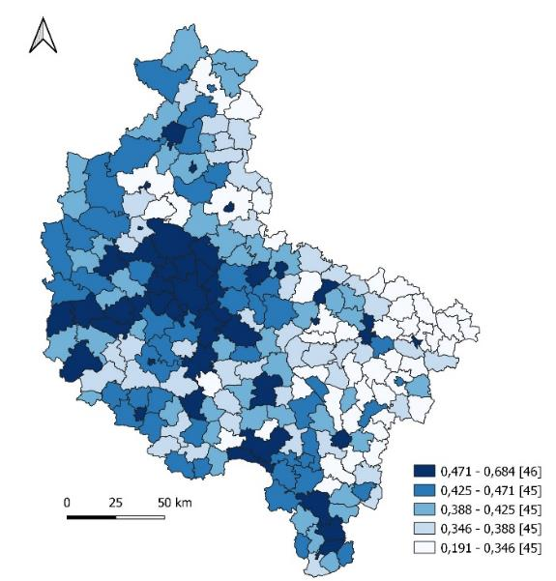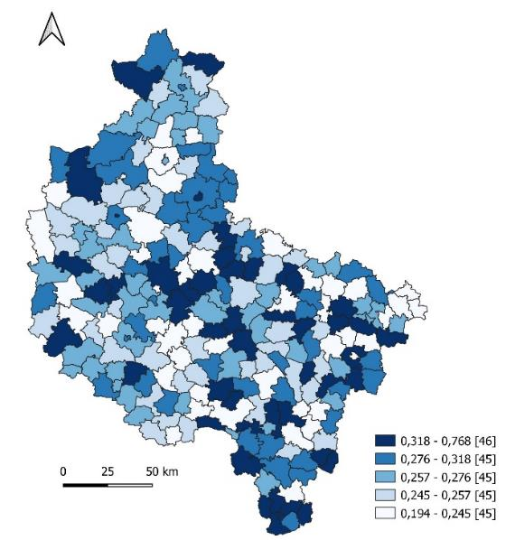

**Mapa 1. Syntetyczny wskaźnik rozwoju – zróżnicowanie w województwie wielkopolskim w ujęciu statycznym (2022) (po lewej) i dynamicznym (2000-2022) (po prawej)**

Źródło: opracowanie własne.

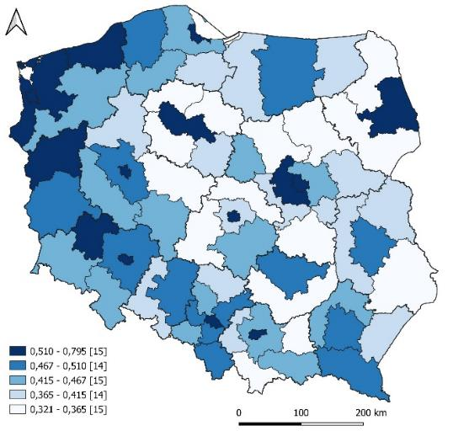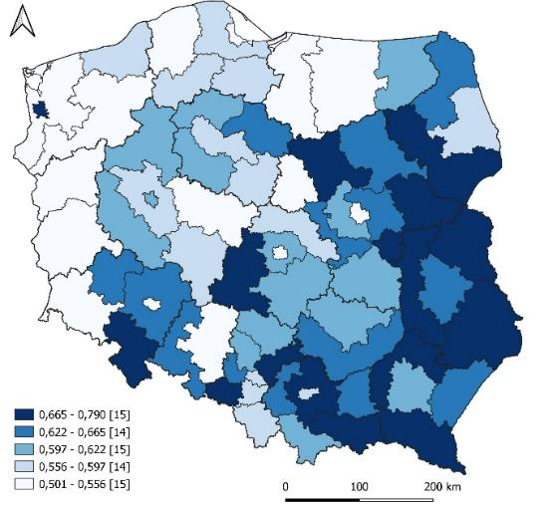

**Mapa 2. Syntetyczny wskaźnik rozwoju – zróżnicowanie w kraju w ujęciu statycznym (2022) (po lewej) i dynamicznym (2000-2022) (po prawej)**

Źródło: opracowanie własne.

## Rekomendacje dotyczące polityki rozwoju

Kluczowym wnioskiem z zakresu polityki rozwoju jest pozytywna ocena realizowanych działań, które skutkują: utrzymywaniem relatywnie wysokiego poziomu rozwoju regionu, stopniowym doganianiem krajowej dynamiki rozwoju oraz wymiernym spadkiem zróżnicowań wewnętrznych.

Analizy pozwoliły autorom ekspertyzy na przekazanie władzom regionalnym następujących rekomendacji w zakresie prowadzenia polityki rozwoju:

1. Poszerzenie analiz o niedostępne w statystyce GUS dane pochodzące z:
   1. własnych baz danych (konieczne jest rozbudowywanie potencjału regionalnych instytucji w celu uzupełniania braków w informacjach – szczególnie na szczeblu lokalnym),
   2. (regularnych) badań społecznych (wzbogacenie perspektywy np. o opinie mieszkańców),
   3. innych źródeł (monitorowanie innych możliwości, w tym próby zaangażowania podmiotów prywatnych).
2. W celu uniknięcia wpływu zaburzeń statystycznych – prowadzenie analiz zróżnicowania:
   1. na możliwie dużym poziomie szczegółowości (zaleca się gminy oraz powiaty),
   2. skupiających się jedynie na sytuacji wewnętrznej regionów (analiza każdego regionu osobno – tj. Wielkopolski oraz wybranych jednostek porównawczych),
   3. uwzględniając zróżnicowane możliwości oddziaływania samorządów na różnych polach polityki rozwoju.
3. Poszerzenie / uzupełnienie badań o:
   1. analizę sytuacji w obszarach strategicznej interwencji (w tym badania społeczne na temat zróżnicowania roli kluczowych dylematów w poszczególnych obszarach),
   2. badania nad aspiracjami życiowymi mieszkańców (szczególnie obszarów problemowych);
   3. analizy realizacji modelu funkcjonalnego rozwoju.
4. Możliwie szerokie stosowanie zasady triangulacji, tj. zróżnicowania metod, źródeł danych oraz zespołów badawczych (autorów analiz) celem ograniczenia subiektywności.
5. Analiz w szeregach czasowych zaczynających się najwcześniej w roku 2011, a nawet w 2015, kiedy to doszło do wprowadzenia narzędziem Strategii na rzecz Odpowiedzialnego Rozwoju polityki „rozwoju zrównoważonego”.

**W samych mechanizmach rozwojowych kluczowa będzie zaś: poszerzona dyskusja dotycząca wniosków z badania wewnątrz Urzędu Marszałkowskiego z zaangażowaniem kluczowych interesariuszy, co dodatkowo wesprze istotny proces dopasowywania instrumentów polityki do lokalnych aspiracji. Konieczne jest przy tym dalsze poszukiwanie odpowiedzi na pytanie o skuteczność prowadzonej polityki w poszczególnych obszarach oraz rozwój badań i opartych na nich rozwiązań dążących do możliwie równomiernego dostarczania podstawowych usług w regionie.**

## Wnioski oraz kluczowe problemy badawcze

Wykonane badanie – co typowe dla wnioskowania w naukach w wymiarze społeczno-ekonomicznym – nie jest pozbawione zagrożeń i problemów wymagających pewnych uproszczeń metodycznych oraz świadomości (odbiorców) co do tych ograniczeń skutkujących pewnym poziomem niepewności (również w zakresie rekomendacji). Do kluczowych ograniczeń badania należały:

* **oparcie na ilościowych danych zastanych** – konieczne w celu przeprowadzenia wymiernej oceny zmian poziomu rozwoju społeczno-gospodarczego regionu w czasie oraz porównań z innymi jednostkami terytorialnymi, skutkujące jednak utratą (niewzięciem pod uwagę) informacji niemierzalnych – ten problem pomiaru rozwoju (brak dobrych alternatyw) stanowi obecnie jeden z kluczowych obszarów dyskusji wśród naukowców podejmujących temat rozwoju społeczno-gospodarczego,
* **ograniczony dostęp do danych** – konieczność skorzystania z danych statystyki publicznej, co wynikało z wymaganego pokrycia informacją badanych jednostek oraz jednostek porównawczych (zob. Paradysz 2012) w gminnym oraz podregionalnym (krajowym) wymiarze oraz w określonych szeregach czasowych, wiązało się to z nieuniknioną znaczną redukcją potencjalnych wskaźników – problemem jest występująca zależność, zgodnie z którą **dostępność danych jest tym mniejsza, im bardziej szczegółowych (w szczeblach administracji) informacji się poszukuje oraz im dłuższy jest okres badawczy**[10],
* **poziom zróżnicowania jednostek statystycznych** – problem dotyczy szczególnie podregionów, do których zalicza się zarówno rozległe (głównie wiejskie) obszary, jak i duże miasta, co skutkuje zaburzeniem statystyk,
* **brak w statystyce publicznej wskaźników celnie opisujących kluczowe dla obranej ścieżki (polityki) przez region obszary** – problem ten dotyczy niemal wszystkich analiz o charakterze ewaluacji, które zazwyczaj muszą opierać się na wybranych, bądź skonstruowanych z dostępnych danych wskaźnikach, które stanowią orientacyjną odpowiedź na pytania badawcze,
* **subiektywizm wskaźników syntetycznych** – budowa wskaźników syntetycznych poza wykorzystaniem obiektywnych narzędzi statystycznych zawsze wiąże się też z koniecznością wyboru między wskaźnikami reprezentującymi konkretne obszary rozwoju z nieco innej perspektywy (np. te same dane mogą być zrelatywizowane do liczby ludności czy też do powierzchni a płynąć z ich analiz mogą inne wnioski), obrana procedura (metody / narzędzia / sposób porównań i prezentacji) również może znacznie wpływać na wyniki, dlatego też autorzy (nie negując jednak użyteczności wskaźników syntetycznych) wskazali jednocześnie dodatkową możliwość wykorzystania tzw. **„meta zmiennych”** – wskaźników, które w uproszczony sposób przekrojowo, przy założeniu, że sytuację w regionie obrazują ruchy ludności, firm oraz zamożność samorządów, wyjaśniają strategiczne zjawiska rozwojowe, są to: gęstość zaludnienia, liczba podmiotów gospodarczych zarejestrowanych w REGON na 1000 mieszańców, dochody własne gmin w per capita oraz mieszkańcy z wyższym wykształceniem, miary te są silnie skorelowane z syntetycznym wskaźnikiem rozwoju[11] a ich analiza prowadzi do analogicznych wniosków ogólnych.

**Pomimo wskazanych przeszkód przeprowadzone badanie należy uznać za wartościowy i użyteczny materiał zarówno dla władz regionalnych, jak i w wymiarze czysto poznawczym. Głównym wnioskiem płynącym z analizy jest utrzymywanie się bardzo dużej konkurencyjności Poznania na tle polskich metropolii oraz ogólnie wysokiego poziomu rozwoju całego regionu przy jednoczesnym zmniejszaniu się stopnia wewnętrznych nierówności, które jednak relatywnie (na tle kraju) są dosyć wysokie.**

## Bibliografia:

**Dokument źródłowy:** Łukomska J., Cybulska M., Dziemianowicz W., Turosz S., 2023, Analiza zróżnicowania społeczno-gospodarczego województwa wielkopolskiego wraz z oceną konwergencji rozwoju poszczególnych jej obszarów w porównaniu do sytuacji w Polsce, Geoprofit, Warszawa.

**Pozostałe pozycje literaturowe:**

* Camagni R., Capello R., 2009, Territorial Capital and Regional Competitiveness: Theory and Evidence, Studies in Regional Science, vol. 39, no. 1, s. 19-39.
* Churski P., 2008, Czynniki rozwoju regionalnego i polityka regionalna w Polsce w okresie integracji z Unią Europejską, Poznań.
* Domański B., 2004, Krytyka pojęcia rozwoju a studia regionalne, „Kwartalnik naukowy. Studia Regionalne i Lokalne” 2(16), s. 7-23.
* Dziemianowicz W., 2023, Strategie samorządowe w Polsce - refleksyjnie i przyszłościowo, Instytut Rozwoju Miast i Regionów, Warszawa – Kraków.
* Nowakowska A., 2017, Terytorializacja rozwoju i polityki regionalnej, „Biuletyn KPZK PAN”, zeszyt 268, s. 26-38.
* Paradysz J., 2012, Kongres Statystyki Polskiej, „Statystyka regionalna: stan, problemy i kierunki rozwoju”, s. 205-206.
* Rada Ministrów, 2017, Strategia na rzecz Odpowiedzialnego Rozwoju do roku 2020 (z perspektywą do 2030 r.).
* Zaucha J., Brodzicki T., Ciołek D., Komornicki T., Mogiła Z., Szlachta J., Zaleski J., 2015, Terytorialny wymiar wzrostu i rozwoju, Diffin, Warszawa.

# Artykuł 2. Monitoring rozwoju obszarów wiejskich w województwie wielkopolskim

Autor: Agata Jakubowicz, Wielkopolskie Regionalne Obserwatorium Terytorialne, Departament Polityki Regionalnej, Urząd Marszałkowski Województwa Wielkopolskiego

## Wstęp

Artykuł nawiązuje do opracowania zleconego przez Wielkopolskie Regionalne Obserwatorium Terytorialne (WROT) pn. Monitoring rozwoju obszarów wiejskich w województwie wielkopolskim, które powstało w oparciu o dane oraz rozwiązania metodologiczne pochodzące z badań prowadzonych w Instytucie Rozwoju Wsi i Rolnictwa Polskiej Akademii Nauk (IRWiR PAN), realizowanych na podstawie porozumienia z Fundacją Europejski Fundusz Rozwoju Wsi Polskiej, w projekcie pn. Monitoring rozwoju obszarów wiejskich (MROW). Poszczególne etapy badań na poziomie krajowym IRWiR PAN realizował w latach 2014, 2016, 2018 i 2022, co umożliwiło analizę zmian sytuacji obszarów wiejskich w Polsce. Wnioski z najnowszego opracowania WROT, obejmującego zakresem przestrzennym województwo wielkopolskie, odnoszą się zatem do ostatniej dekady przemian społeczno-gospodarczych objętej danymi z lat 2010-2019.

Istotą przedmiotowego monitoringu rozwoju obszarów wiejskich jest systematyczna obserwacja dokonujących się zmian w zróżnicowanej przestrzeni wiejskiej – w agregacji gminnej, celami zaś – szukanie wyjaśnienia, dlaczego dokonują się one szybciej w jednych warunkach, a wolniej w innych, wskazanie lokalnych i regionalnych barier oraz atutów, na które napotyka rozwój społeczno-gospodarczy na wsi, i pokazanie, jakie ścieżki rozwoju są dostępne dla poszczególnych typów układów lokalnych, a także w jakim stopniu te ścieżki są przez nie wykorzystywane.

## Poziom rozwoju społeczno-gospodarczego obszarów wiejskich w województwie wielkopolskim

### Składowe miary syntetycznej poziomu rozwoju społeczno-gospodarczego

W rozkładach przestrzennych zjawisk gospodarczych występujących na obszarach wiejskich różnorodność reakcji na zmieniające się w czasie warunki funkcjonowania jest bardzo złożona i poszukiwanie w nich prawidłowości jest jednym z głównych celów projektu MROW. Zgodnie z przyjętymi rozwiązaniami metodologicznymi do analizy rozkładu miary syntetycznej poziomu rozwoju społeczno-gospodarczego obszarów wiejskich w gminach województwa wielkopolskiego wykorzystane zostały następujące składowe:

1. Dostępność przestrzenna
2. Stopień dezagraryzacji gospodarki lokalnej
3. Sektor rolniczy
4. Sektor pozarolniczy
5. Lokalne finanse publiczne
6. Problematyka demograficzna
7. Stopień zrównoważenia rynku pracy
8. Problematyka edukacyjna
9. Aktywność społeczna
10. Spójność i zamożność społeczności lokalnej
11. Elementy warunków mieszkaniowych

Każda składowa rozwoju społeczno-gospodarczego obejmuje szereg wskaźników empirycznych (więcej informacji w pełnej wersji opracowania, dostępnej na stronie wrot.umww.pl).

### Ogólna analiza 11 składowych rozwoju społeczno-gospodarczego

#### Dostępność przestrzenna

Mediana odsetka sołectw, do których dochodzi droga o utwardzonej nawierzchni, zarówno w kraju, jak i w województwie wielkopolskim od 2010 r. wynosi 100%. Jednak wciąż występują sołectwa, do których droga takiego typu nie dociera – urzędy gmin zaraportowały o 36 takich sołectwach, w porównaniu do 51 jakie wskazano dekadę wcześniej. Miejscowości te zlokalizowane są na terenie całej centralnej i północnej części województwa, z największym skupiskiem na zachodnim krańcu (powiaty międzychodzki i nowotomyski).

Aż 9 na 10 samochodów jeżdżących po drogach Wielkopolski to samochody starsze niż 10 lat. Mieszkańcy gmin najbardziej oddalonych od stolicy województwa posiadają stosunkowo najstarsze samochody, jednak tu zgodnie z oczekiwaniem, dynamika przyrostu jest najniższa ze względu na duże nasycenie starymi samochodami już w 2010 r.

Gminy wielkopolskie w badanych latach częściej traciły pozycje względem innych jednostek w szeregu, osiągając ocenę miary dostępności przestrzennej raczej poniżej przeciętnej w kraju. Bardzo wysokie oceny syntetyczne uzyskały głównie gminy powiatu poznańskiego. Oceny bardzo niskie uzyskały przede wszystkim obszary położone poza głównymi szlakami komunikacyjnymi, ale także najbardziej peryferyjnie zlokalizowane.

#### Stopień dezagraryzacji gospodarki lokalnej

W województwie wielkopolskim proces dezagraryzacji jest relatywnie bardziej zaawansowany niż w innych regionach kraju. Jednak zauważamy, że zmiany w zakresie tej składowej zachodzą powoli – w ciągu dekady gminy w niewielkim stopniu zmieniły swoje pozycje w szeregu.

Nie jest zaskoczeniem, że wewnątrz województwa najsilniej gospodarka pozarolnicza rozwija się na terenach wokół Poznania. Biorąc pod uwagę skalę całego kraju Poznań jest jednym z tych miast, wokół których kształtuje się silna i rozległa strefa podmiejska powiązana gospodarczo, w tym przez rynek pracy, z miastem pełniącym funkcję stolicy regionu.

Zwraca uwagę fakt, że wschodnia część województwa, w przybliżeniu odpowiadająca terenom, które przed I wojną światową znajdowały się na obszarze zaboru rosyjskiego, ma sferę pozarolniczą gospodarki słabiej rozwiniętą niż reszta województwa. Poziom rozwoju gospodarczego tego obszaru jest podobny do tego jaki występuje w Polsce centralnej i wschodniej, a więc słabiej gospodarczo rozwiniętej i o podobnej historii. Jednak biorąc pod uwagę okres analizowanej dekady, dynamika korzystnych zmian w tym subregionie jest stosunkowo wysoka. Zauważyć warto, że zmniejsza się udział emerytów utrzymujących się z KRUS, a wzrasta udział podmiotów pozarolniczych w ogólnej liczbie podmiotów gospodarczych.

#### Sektor rolniczy

Niemal co trzeci rolnik w Wielkopolsce jest tzw. młodym rolnikiem (ma 40 lat i mniej). Region ma statystycznie młodszych rolników niż średnio w kraju. Jednak nieunikniony jest spadkowy trend tej wartości. Proces ten jest zgodny z trendami europejskimi, gdzie udział młodych rolników jest niższy niż w Polsce.

Średni obszar gospodarstwa rolnego w województwie wielkopolskim w niewielkim stopniu zmieniał się, z dominującą tendencją do zmniejszania się. Był jednak wyższy od średniego obszaru gospodarstwa w całym kraju. Średnia wielkość działki rolnej w Wielkopolsce przekracza 2 ha, podczas gdy w kraju to 1,3 ha. Również pod względem rozłogu gruntów rolniczych sytuacja w województwie wielkopolskim jest korzystniejsza niż średnio w kraju i ulega dalszej poprawie.

Jeżeli przy ocenie sektora rolnego pominiemy te województwa Polski północno-zachodniej, w których na majątku byłych PGR-ów powstały gospodarstwa silne ekonomicznie, towarowe, nowoczesne, to wśród pozostałych województw w których dominują gospodarstwa rodzinne, województwo wielkopolskie charakteryzuje się korzystnym poziomem rozwoju funkcji rolniczej. Zdecydowana większość gmin w województwie, bo aż 65% została oceniona wysoko i bardzo wysoko pod kątem rozwoju funkcji rolniczych. Gminy te położone są niemal wyłącznie w zachodniej części regionu.

#### Sektor pozarolniczy

Wszystkie zmienne diagnostyczne wykazują wyższy poziom wielofunkcyjności gmin wielkopolskich w porównaniu z resztą kraju. Dwa zjawiska dotyczące rozwoju sektora pozarolniczego na terenach wiejskich województwa wielkopolskiego zasługują na szczególną uwagę. Pierwszym z nich jest widoczna zmiana dokonująca się w układzie przestrzennym. O ile część wschodnia województwa, wykazywała słabszy rozwój pozarolniczych działów gospodarki jeszcze kilkanaście lat temu, to dostrzec można pewne symptomy tendencji do wyrównywania się poziomu rozwoju na terenie całego województwa. Drugim zjawiskiem jest bardzo silne i rozległe przestrzennie oddziaływanie Poznania na tereny wiejskie położone w jego pobliżu. Poznań jest jednym z kilku miast w Polsce o najbardziej rozległej strefie obszarów podmiejskich. Pod tym względem może być porównywany tylko z Warszawą.

Województwo wielkopolskie jest najlepiej ocenionym regionem w kraju pod kątem poziomu rozwoju sektora pozarolniczego. Zauważalne jest, że w ciągu dekady gminy częściej awansowały w szeregu niż traciły swoją pozycję.

#### Lokalne finanse publiczne

Samorządy lokalne wokół Poznania mają największą autonomię finansową wyrażoną udziałem dochodów własnych w dochodach ogółem, chociaż ich zasięg przestrzenny zmniejszył się od 2010 roku. Samorządy na północy województwa oraz na jego wschodzie są bardziej uzależnione od transferów z zewnątrz. Mediana dochodów gminy z PIT i CIT na mieszkańca wzrosła od 2010 r. w Wielkopolsce ponad dwukrotnie i wyniosła o ok. 100 zł więcej niż przeciętnie w Polsce. Rozkład przestrzenny miary opisać można za pomocą znanej prawidłowości, zgodnie z którą najwyższe wartości odnotowują gminy położone w pobliżu Poznania i miast – które przed 2000 rokiem miały status miast wojewódzkich, a najniższe gminy zlokalizowane na peryferiach.

W związku z uzyskanymi dochodami podatkowymi w 2019 roku 10 gmin wielkopolskich było płatnikami "Janosikowego” (na 84 w kraju), a 144 otrzymały część wyrównawczą subwencji ogólnej (na 1750 w kraju). Dwa powiązane wskaźniki wydatków lokalnych – udział środków na finansowanie projektów unijnych w dochodach ogółem i udział wydatków majątkowych w wydatkach ogółem – wykazał tendencję spadkową w minionej dekadzie. Wartości te były nieco niższe w Wielkopolsce niż średnio w całym kraju, ale nie odnotowano wyraźnej zależności przestrzennej dla obu wskaźników.

Województwo wielkopolskie wypada korzystnie w porównaniu do kraju pod względem syntetycznej miary. Gminy z tego regionu znajdowały się zazwyczaj wysoko w rankingu, a gminy z niższymi pozycjami częściej notowały awanse niż spadki w porównaniu do innych jednostek w zestawieniu.

#### Problematyka demograficzna

Udział ludności wiejskiej w Wielkopolsce istotnie zwiększył się w ostatnich 20 latach z 43% do 47%, co oznacza spadek wskaźnika urbanizacji. Liczba ludności wiejskiej w województwie wynosiła w 2004 roku 1437,44 tys. osób a w 2022 roku 1631,62 tys. osób. Warto dodać, że od 2021 roku, zarówno na wsi jak i w miastach, przyrost naturalny jest ujemny, a na kształtowanie się proporcji ludności miejskiej i wiejskiej wpływ mają głównie ruchy migracyjne oraz korekty podziału administracyjnego. W okresie, którego dotyczą badania korekty te związane były z uzyskaniem statusu miasta przez cztery miejscowości (Jaraczewo, Opatówek, Chocz i Dobrzyca), a w konsekwencji zmiany statusu gmin na wiejsko-miejskie.

W minionej dekadzie przyspieszył proces starzenia się populacji wiejskiej w kraju, proces ten jest jednak w województwie wielkopolskim relatywnie słabiej zaawansowany. Starzenie się ludności nie jest równomierne na terenie województwa, relatywnie najmłodsze demograficznie gminy są wokół Poznania, a najstarsze - na obrzeżach województwa. Fakt, że obszary podmiejskie są zasilane przez migrantów (głównie ludzi młodych) sprawia, że wskaźnik feminizacji w grupie wieku 25-34 lata jest relatywnie tam wysoki, a względnie duża liczba potencjalnych matek wpływa na wyższy niż w innych częściach regionu wskaźnik urodzeń i bardziej korzystny wskaźnik relacji dzieci-starzy. Wielkopolska osiąga najkorzystniejsze wartości wskaźnika przyrostu naturalnego, jak i dynamiki demograficznej. W relacji do innych województw pod względem sytuacji demograficznej w województwie obserwujemy generalnie korzystniejszą ocenę procesów demograficznych.

#### Stopień zrównoważenia rynku pracy

Województwo wielkopolskie znane jest z niskiego bezrobocia na tle innych regionów kraju. Odsetek bezrobotnych wśród ludności produkcyjnej w gminie przeciętnie dla województwa wyniósł 2,2% (w kraju 4,1%), trzykrotnie mniej niż dekadę wcześniej. Te z najwyższymi wartościami to gminy zlokalizowane w północnej części regionu (obszar popegeerowski) oraz wschodniej (obszar restrukturyzowanego przemysłu w powiecie konińskim). Również w województwie odnotowujemy korzystniejszą sytuację w porównaniu z resztą kraju pod względem starości zasobów pracy.

Substytutem miary zatrudnienia w rolnictwie jest odsetek ubezpieczonych na koniec roku w funduszu społecznym dla rolników na 100 hektarów użytków rolnych. Generalnie wskazuje on, że im większe rozdrobnienie tym większe wartości przyjmuje wskaźnik. W Wielkopolsce zatrudnienie w rolnictwie jednak było niższe niż przeciętnie w Polsce. Co więcej zauważalna jest tendencja stopniowego zmniejszania zatrudnienia w tym sektorze w ciągu minionej dekady na obszarze całego województwa. Jest to charakterystyczny proces dla gospodarek lokalnych, w których postępuje proces dezagraryzacji lokalnej struktury gospodarczej – pożądany z perspektywy rozwoju obszarów wiejskich. Najwyższym udziałem zatrudnienia rolniczego charakteryzują się gminy we wschodniej część województwa, w przybliżeniu odpowiadając terenom, które przed I wojną światową znajdowały się na obszarze zaboru rosyjskiego.

Poznań jako stolica regionalna, na tle pozostałych 15 regionów w Polsce ma najbardziej rozległą strefę oddziaływania na rynek pracy na wsi. Potwierdza to także wskaźnik atrakcyjności migracyjnej, który najkorzystniejsze wartości osiąga w gminach powiatu poznańskiego, gdzie proces suburbanizacji jest intensywny, a w sąsiedztwie Poznania zlokalizowany jest najbardziej chłonny rynek pracy. I choć gminy Wielkopolski odznaczają się atrakcyjnością migracyjną ponadprzeciętną w kraju, to w regionie widoczne jest zjawisko polaryzacji wewnątrzregionalnej. W grupie gmin o najniższej ocenie stopnia zrównoważenia rynku pracy w województwie znalazły się jednostki położone głównie peryferyjnie na styku granic regionalnych od strony północno zachodniej (granica z woj. zachodniopomorskim i lubuskim) oraz południowo-wschodniej (granica z woj. łódzkim).

Ponadprzeciętne wyniki województwa widoczne w analizie wskaźników empirycznych znajdują potwierdzenie w syntetycznej mierze w zakresie stopnia zrównoważenia rynku pracy. Wielkopolska jest w tym kontekście liderem w kraju. Aż 74% gmin otrzymało wysoką i bardzo wysoką ocenę tej składowej.

#### Problematyka edukacyjna

Na polskiej wsi poziom wykształcenia mieszkańców ulega ciągłej poprawie. Dzięki danym spisowym można prześledzić rewolucyjną przemianę edukacyjną na przestrzeni 20 lat. W 2002 r. wykształcenie wyższe na wsi posiadało jedynie 4,3% mieszkańców (badaniom podlegała grupa osób powyżej 13 lat), podczas gdy w 2021 było to już 16,6%. Ze względu na brak informacji o strukturze wykształcenia ludności na poziomie gminy przyjęto, że odsetek radnych z wykształceniem wyższym i średnim odzwierciedla preferencje wśród mieszkańców gminy dotyczące wagi wykształcenia w stratyfikacji społecznej. W rozkładzie przestrzennym tego zjawiska dostrzegalna jest prawidłowość oparta na osi wschód-zachód, przy czym wyższe wartości wskaźnika charakterystyczne są dla gmin na zachodzie regionu.

Prognozy demograficzne dla kraju zapowiadają, że u progu trzeciej dekady XXI wieku – wobec stanu obecnego – będziemy mieli o 22% mniej dzieci w przedszkolach. Natomiast w okresie najbliższych pięciu lat populacja uczniów w szkole podstawowej zmniejszy się o około 16%. Przeprowadzone w ramach MROW analizy wskazują, że w województwie wielkopolskim, z uwagi na wyższe niż średnio w kraju udziały obu grup wieku, procesy te nie będą aż tak głębokie. Z edukacji przedszkolnej w regionie korzysta średnio 80% dzieci wiejskich, zaś dla kraju wartość ta wynosi 75%. W przeciągu drugiej dekady wskaźnik ten wzrósł w regionie o prawie 22 p.p.[12]. Podobnie jak w całej Polsce, na obszarach wiejskich województwa w przeciągu dekady nastąpiło zmniejszenie wskaźnika skolaryzacji brutto w szkole podstawowej. Oznacza to, że coraz więcej dzieci uczęszcza do szkół w miastach.

Pod względem problematyki edukacyjnej gminy województwa wielkopolskiego nie wyróżniają się, większość z nich należy do grupy z przeciętną oceną dla obszarów wiejskich w kraju.

#### Aktywność społeczna

Województwo wielkopolskie pod kątem oceny syntetycznej miary aktywności społecznej znajduje się, zaraz po śląskim i małopolskim, na podium najaktywniejszych społecznie regionów. Ponad 60% gmin w regionie charakteryzuje się wysoką oraz bardzo wysoką oceną w zakresie tej miary.

Mediana frekwencji wyborczej w województwie wielkopolskim w wyborach samorządowych w 2018 roku wyniosła 56,4% i była nieznacznie wyższa niż mediana tego wskaźnika dla kraju. W wyborach prezydenckich w 2019 r. wartość analogicznego wskaźnika w województwie była wyższa niż w wyborach lokalnych (również nieznacznie wyższa niż w kraju). Stopień zaangażowania mieszkańców w działalność stowarzyszeń, fundacji i innych organizacji społecznych w województwie wielkopolskim jest powyżej mediany dla kraju. Największą aktywność wykazują osoby z północno-zachodniej oraz południowej części regionu. Natomiast upodmiotowienie wsi poprzez aktywność lokalnych grup działania jest relatywnie niższe niż przeciętnie w kraju, zanotowano nawet spadek zaangażowania społecznego w ciągu dekady. Mieszkańcy wsi wielkopolskiej wykazują relatywnie wysoką gotowość do wspierania organizacji pożytku publicznego. W 2010 roku co piąty podatnik zdecydował się na taką formę wsparcia, natomiast dekadę później już częściej niż co drugi. W Polsce w 2010 roku był to co trzeci podatnik, a w 2019 roku już prawie co drugi. Rozkład tego wskaźnika wyraźnie powiela model centrum-peryferie, czyli im bliżej głównego ośrodka regionalnego, tym wyższa wartość wskaźnika.

#### Spójność i zamożność społeczności lokalnej

Mieszkańcy województwa wielkopolskiego byli i są przeciętnie bardziej zamożni niż mieszkańcy całego kraju. W ciągu dekady średni roczny dochód podatnika PIT wzrósł o 78%. Rozkład przestrzenny poziomu zamożności wyraźnie nawiązuje do rozkładu centrum-peryferie. Najniższe wartości wskaźnika widoczne są na wschodnich krańcach regionu.

Wychodząc z założenia, że lepsze wyniki w nauce i większe perspektywy rozwoju osiągają uczniowie z bardziej zamożnych rodzin, sprawdzono wyniki z egzaminu po szkole podstawowej z języka obcego nowożytnego. Przeciętny uczeń wielkopolskiej szkoły wypadł nieco gorzej w egzaminie niż przeciętny uczeń w kraju. Najkorzystniejsze wyniki w regionie uzyskali uczniowie z gmin pierwszego pierścienia otaczającego Poznań. Pewnym przybliżeniem spójnego społeczeństwa oraz występowania ewentualnego wykluczenia niektórych grup w zakresie technologicznym może być dostęp do usług łączności cyfrowej.

Z danych Urzędu Komunikacji Elektronicznej wynika, że dostęp do internetu o przepustowości co najmniej 30 mb/s miało 50% budynków w gminach miejsko-wiejskich oraz 48,6% w gminach wiejskich. Jest to znacznie lepszy wynik niż przeciętnie w kraju, analogicznie było to 43% budynków w gminach miejsko-wiejskich i 30% w gminach wiejskich.

Spójność społeczności lokalnej rozumiana w wymiarze socjalnym jest w regionie korzystniejsza niż przeciętnie w Polsce. Zarówno odsetek osób w rodzinach objętych systemem pomocy społecznej jak i poziom długookresowego bezrobocia jest niższy niż wartość mediany dla kraju.

W zakresie oceny syntetycznej „spójność i zamożność” województwo wielkopolskie wypada bardzo korzystnie w skali kraju, dwie na trzy gminy uzyskują wysoką lub bardzo wysoką ocenę. Niskie i bardzo niskie oceny są charakterystyczne dla gmin zlokalizowanych we wschodniej i północnej części województwa.

#### Elementy warunków mieszkaniowych

W województwie wielkopolskim odsetek mieszkań wyposażonych w instalacje centralnego ogrzewania jest wyższy niż statystycznie w kraju. Choć sytuacja ta w badanym okresie systematycznie się poprawiała, to wciąż co czwarte mieszkanie w regionie nie dysponowało tym udogodnieniem. Zwiększał się także odsetek mieszkań wyposażonych w ustęp spłukiwany, osiągając 92%, ale przeciętnie w kraju dynamika przemian w tym zakresie była zdecydowanie wyższa (efekt bazy uwarunkowany historycznie).

Przeciętna wielkość mieszkania przypadająca na jedną osobę jest w Wielkopolsce nieznacznie niższa od mediany dla kraju, ale systematycznie rośnie. Ocena w zakresie elementów warunków mieszkaniowych skonstruowana na bazie opisanych wskaźników jest dla województwa wielkopolskiego, w porównaniu do pozostałych województw, relatywnie korzystna. Klasy ocen wysokiej i bardzo wysokiej dotyczą 70% gmin regionu.

Poszukując jednak zróżnicowań wewnątrzregionalnych uwidacznia się układ policentryczny, w którym relatywnie najlepsze warunki mieszkaniowe panują w szerokim pierścieniu gmin okalających Poznań i pozostałe średnie miasta. Na tym tle wyróżnia się także wspomniany wcześniej pas gmin zlokalizowanych przy południowo-zachodniej granicy regionu. Z kolei relatywnie najgorsze warunki mieszkaniowe panują w całej wschodniej części województwa.

### Syntetyczna miara poziomu rozwoju społeczno-gospodarczego

Wyniki pomiaru składowych dla każdej gminy są podstawą do określenia w syntetyczny sposób osiągniętego poziomu rozwoju. Jest to inaczej rodzaj uogólnienia, który powstaje w wyniku zważenia (wcześniej znormalizowanych), a następnie zsumowania ww. 11 miar. Zgodnie z charakterem poszczególnych składowych przyporządkowano je do czterech grup oraz nadano następujące wagi:

dostępność przestrzenna gmin (1 składowa o wadze 10/100 pkt),

sytuacja gospodarcza (5 składowych o wadze 49/100 pkt),

sytuacja społeczna (4 składowe o wadze 35/100 pkt),

elementy jakości życia (1 składowa o wadze 6/100 pkt.).

Utworzona skala, podobnie jak skale dla pomiaru poszczególnych składowych, ma charakter porządkowy, a więc odzwierciedla relacje "większe niż" i "równe", wyznacza zatem porządek (kolejność) jednostek wzdłuż pewnej osi, w tym przypadku – osi poziomu rozwoju. Charakter formalny takiej skali pozwala odpowiedzieć na pytanie, która jednostka lokuje się bliżej bieguna początkowego skali, a która dalej (a więc która jest słabiej rozwinięta, a której rozwój jest bardziej zaawansowany), ale nie można w oparciu o nią określić o ile dana jednostka jest rozwinięta od innej, czyli określić dystansu między jednostkami.

Ryc. 1. Poziom rozwoju społeczno-gospodarczego w IV etapie badań MROW – Polska (A) i województwo wielkopolskie (B)

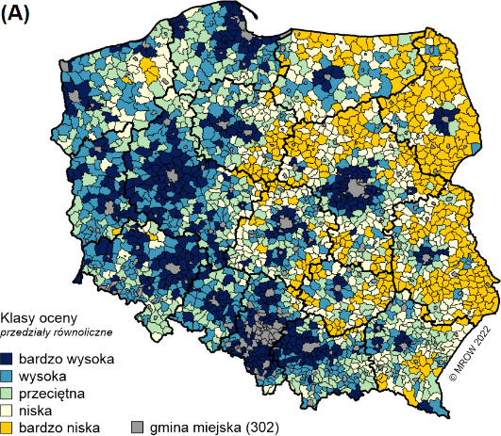

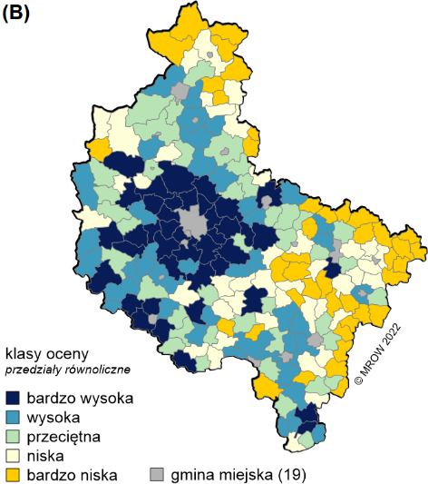

Źródło: opracowanie własne – baza danych MROW 2022.

Generalnie w Polsce względnie trwały jest podział na lepiej rozwinięte województwa zachodnie i relatywnie słabiej rozwinięte województwa wschodnie. Jednak analiza mobilności pozycji gmin w szeregu ujawnia, że częściej traciły swoje pozycje gminy województw Polski północno-wschodniej (podlaskiego i warmińsko-mazurskiego), zaś awansowały gminy województw południowo-zachodniej części kraju (lubuskiego, dolnośląskiego, opolskiego, śląskiego).

Analizując rozkład miary syntetycznej poziomu rozwoju w gminach województwa wielkopolskiego, dokonując podziału na pięć równolicznych klas, możemy zauważyć jego wewnętrze zróżnicowanie. Podejście takie ujawnia koncentrację przestrzenną gmin wysokiego poziomu rozwoju wokół Poznania, obejmującą dwa pierścienie jednostek przyległych do miasta. Wydłużony jest on w stronę zachodnią wzdłuż autostrady A2. Z kolei skupienie gmin o wysokim poziomie rozwoju w zachodniej części województwa (powiat szamotulski i międzychodzki) w porównaniu do 2010 r. utraciło spójny charakter, bowiem zwiększyła się liczba jednostek o relatywnie niższym poziomie. Wydaje się, że w ciągu ostatniej dekady awans na skali poziomu rozwoju zanotowały gminy w południowej części regionu, gdyż zwiększył się udział gmin o wysokim poziomie rozwoju w czterech powiatach: pleszewskim, krotoszyńskim, ostrowskim i kępińskim. Na wschód od tych powiatów proces peryferyjnienia gmin postępuje. Zwiększa się tam udział gmin o niskim i bardzo niskim poziomie rozwoju w relacji do pozostałych gmin województwa. I nie dotyczy to tylko powiatu kaliskiego, ale całej wschodniej części województwa (pow. tureckiego, kolskiego i konińskiego).

## Struktura rozwoju społeczno-gospodarczego – typologia obszarów wiejskich

Drugim celem cyklicznego badania obszarów wiejskich, obok określenia poziomu ich rozwoju społeczno-gospodarczego, było zidentyfikowanie głównych ścieżek tego rozwoju oraz określenie proporcji poszczególnych jego elementów, uwzględniając specyfikę danego obszaru. W rezultacie zastosowania procedur statystycznych zidentyfikowano siedem różnych typów gmin, charakteryzujących się odmienną strukturą społeczno-gospodarczą (czyli różnicami w proporcjach składników rozwoju), określanych jako typologia obszarów wiejskich.

Należy mieć na uwadze, że wyodrębnione typy gmin nie mają charakteru hierarchicznie uporządkowanego, grupują one jednostki podobne strukturalnie, a nie pod względem stopnia rozwoju. Innymi słowy procedura typologiczna służyła do poszukiwania zbiorów jednostek o podobnej strukturze cech decydujących o rozwoju a nie oceny poziomu rozwoju społeczno-gospodarczego.

Ryc. 2. Rozkład przestrzenny typów obszarów wiejskich według struktury składowych rozwoju w IV etapie badań MROW – Polska i województwo wielkopolskie

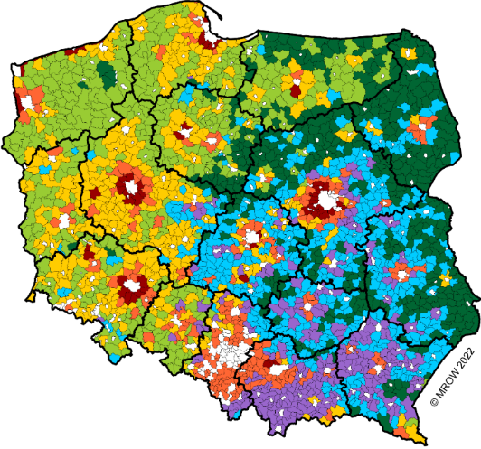

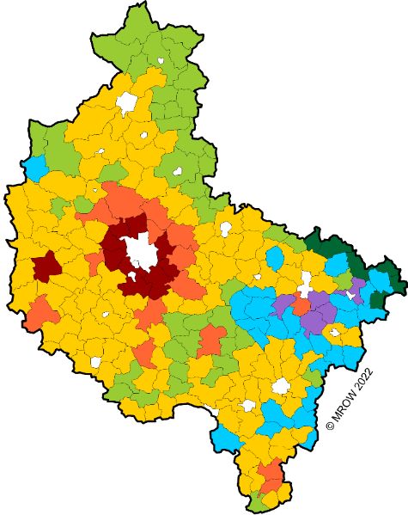

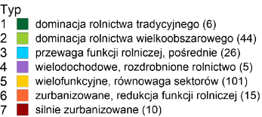

Źródło: opracowanie własne – baza danych MROW 2022.

**Gminy typu 1.** stanowią obszary o szczególnie wysokim udziale tradycyjnego rolnictwa rodzinnego w strukturach lokalnych gospodarek. W województwie wielkopolskim do tego typu zalicza się zaledwie 6 gmin wschodniego pogranicza, obejmujących niecałe 2% ludności regionu.

**Gminy typu 2.** można określić jako skupiające relatywnie dużo gospodarstw wielkoobszarowych, z występującymi problemami społecznymi będącymi konsekwencjami restrukturyzacji PGR-ów. W Wielkopolsce jest to drugi najliczniejszy typ, do którego zalicza się 21% gmin, zamieszkiwanych przez 14% mieszkańców regionu. Zlokalizowane są one głównie w północnej jego części, a także w zwartym obszarze na południowy wschód od Poznania.

**Gminy typu 3.** to obszary wiejskie typu pośredniego między obszarami centrów rozwoju a peryferiami na terenach Polski wschodniej i centralnej. W województwie wielkopolskim odsetek ten jest zauważalnie niższy niż w kraju – 13% gmin znalazło się w tym typie (21% w Polsce), co stanowi 9% ludności regionu (w Polsce – 17% ludności kraju). Zlokalizowane one są niemal wyłącznie we wschodniej części województwa.

**Gminy typu 4.** cechują się rozdrobnieniem agrarnym i wielodochodowością rodzin rolniczych. W takich gminach gospodarstwa rolne tracą na znaczeniu jako źródła utrzymania rodzin, a proces dezagraryzacji struktury gospodarczej nie wiąże się z koncentracją ziemi, lecz często z zanikiem funkcji rolniczej. W województwie wielkopolskim gminy te pojawiły się dopiero w IV edycji badania MROW (z 2022 roku), w którym to zidentyfikowano 5 jednostek w okolicach Konina i Koła, zamieszkiwanych przez ponad 2% mieszkańców.

**Gminy typu 5.** można określić jako wielofunkcyjne, wykazujące zrównoważenie sektorów rolniczego i pozarolniczego. Blisko połowa gmin wielkopolskich zaliczona została do tego typu, co oznacza że w przybliżeniu co drugi mieszkaniec regionu żyje w gminie o charakterze wielofunkcyjnym. Gminy te położone są na terenie całego województwa, z wyłączeniem obszaru aglomeracji poznańskiej oraz terenów peryferyjnych wzdłuż wschodniej granicy jednostki.

**Gminy typu 6.** to gminy podmiejskie ze zredukowaną funkcją rolniczą. Nieco mniejszy udział notuje się w województwie wielkopolskim, gdzie zalicza się do niego 7% gmin i 12% mieszkańców. Gminy tego typu stanowią drugi pierścień otaczający duże miasta oraz pierwszy pierścień wokół miast średnich. Znajdują się głównie w obszarze aglomeracji na północny-wschód od Poznania oraz w kilku pojedynczych przypadkach w innych częściach regionu.

**Gminy typu 7.** rozwijają funkcje mieszkalne i usługowe, a redukcja tradycyjnych funkcji wiejskich, w tym rolnictwa, jest tu zaawansowana. Gmin typu 7. jest w Polsce zaledwie 56 (2,6%) i mieszka w nich 6% ludności wiejskiej. Z tego 10 znajduje się na obszarze województwa wielkopolskiego, w których mieszka 15% jego ludności. W województwie wielkopolskim typ ten, poza otoczeniem Poznania, od IV etapu badania MROW pojawił się też w innej części regionu (gmina Nowy Tomyśl).

Stabilność rozkładu typów w województwie wielkopolskim zaburzona została wyhamowaniem procesu dezagraryzacji lokalnych struktur gospodarczych we wschodniej części regionu. Dokładnie w gminach na styku granic powiatu konińskiego, kolskiego i tureckiego (gminy: Krzymów, Władysławów) o wielofunkcyjnej charakterystyce w 2010 roku. Dekadę później identyfikujemy typ opisany jako gminy „wielodochodowe, z rozdrobnionym rolnictwem”. Jednak, co bardzo istotne, zidentyfikowany proces wzrostu roli rolniczych źródeł utrzymania przez ludność wiejską jest najprawdopodobniej pozorny. Można założyć, że zmiany w tych gminach są związane z rozwojem funkcji podmiejskich miasta Konina, jak i nabywaniem ziemi z założeniem przekształcenia gruntów rolnych na cele nierolnicze. Potwierdzają to zmiany we wzroście liczby działek rolnych (dalsze rozdrabnianie) oraz spadek wielkości średniej powierzchni gospodarstwa rolnego. Ta część regionu jest nietypowa także ze względu na dynamiczne procesy uprzemysłowienia przestrzeni i rozwoju funkcji miejskich.

## Wnioski z badania obszarów wiejskich województwa wielkopolskiego

Przeprowadzone badania obszarów wiejskich województwa wielkopolskiego pokazują, że:

1. główną determinantę rozwoju społeczno-gospodarczego obszarów wiejskich stanowi aktualnie renta lokalizacyjna gminy, dostępności rynków miejskich, a zwłaszcza rynku pracy, dużych miast (przede wszystkim Poznania). Procesy gospodarcze związane są głównie z bliskością i dostępnością rynku miejskiego, natomiast na zjawiska społeczne duży wpływ wywiera fakt, że jest to obszar atrakcyjny migracyjnie, ściągający strumień napływu, w którym dominują ludzie młodzi, wykształceni, poszukujący atrakcyjnych miejsc do życia i pracy.
2. obecne struktury oraz dynamika procesów rozwoju społeczno-gospodarczego obszarów wiejskich są nadal w znacznym stopniu zależne od ich uwarunkowań historycznych. W dalszym ciągu widoczne są różnice wynikające z podziału rozbiorowego ziem, różnej przynależności państwowej w okresie dziewiętnastowiecznych zaborów i ich zróżnicowanego poziomu rozwoju. Obserwuje się także różnice związane z przebiegiem granic w okresie międzywojennym i ich przesunięciami w wyniku II wojny światowej.

Oba te zjawiska nie odbiegają od prawidłowości obserwowanych w całym kraju.

# Artykuł 3. Transformacja energetyczna w Wielkopolsce

Autorzy: Justyna Herian, Jakub Kochanek, Wielkopolskie Biuro Planowania Przestrzennego w Poznaniu, Urząd Marszałkowski Województwa Wielkopolskiego

## Wstęp

Transformacja energetyczna to proces zmiany sposobu produkcji energii elektrycznej i cieplnej w celu redukcji emisji CO2. Głównym zadaniem transformacji energetycznej jest zmiana konwencjonalnych źródeł energii na źródła odnawialne oraz ich dywersyfikacja w celu zapewnienia ciągłości i stabilizacji dostaw energii z OZE.

Redukcja CO2 oraz osiągnięcie neutralności klimatycznej to główne cele Europejskiego Zielonego Ładu. Ambitne cele klimatyczne stawiane przez Unię Europejską są dużym wyzwaniem dla Polski, która dotychczas w ograniczony sposób stymulowała rozwój OZE.

Transformacja energetyczna to jedno z głównych wyzwań dla polskich regionów na kolejne 25 lat. Szczególnie tych, które jak Wielkopolska stanowią ważne ogniwo w systemie energetycznym kraju. Jeszcze do niedawna województwo wielkopolskie było jednym z liderów na krajowym rynku energetycznym. Jednak stabilność energetyczna regionu oparta była na konwencjonalnych źródłach energii. Zmiana orientacji globalnej i unijnej polityki energetycznej oraz wyczerpywanie się dotychczas eksploatowanych złóż węgla brunatnego w Wielkopolsce Wschodniej sprawiły, że podjęto decyzję o rozpoczęciu transformacji energetycznej na poziomie przemysłowym. Liderem w tym zakresie jest największy producent energii w regionie ZE PAK.

Czas rozpoczęcia transformacji energetycznej w Wielkopolsce, zbiegł się z dynamicznym rozwojem społeczno-gospodarczym, wynikającym z realizacji wielu inwestycji w sektorze publicznym i prywatnym współfinansowanych ze środków unijnych. Efektem był wzrost poziomu życia ludności oraz prężny rozwój technologiczny, co bezpośrednio przełożyło się na wzrost popytu na energię elektryczną oraz rozproszenie w przestrzeni odbiorców, co stanowi dodatkowe wyzwanie dla systemu energetycznego.

Procesu transformacji energetycznej nie należy postrzegać jedynie w aspekcie wielkoskalowej produkcji energii elektrycznej, czy cieplnej, ale również na poziomie indywidualnych gospodarstw domowych. Skala wyzwań w tym zakresie jest ogromna, szczególnie że analogicznie do poziomu przemysłowego, podstawowym źródłem ciepła indywidualnych gospodarstw domowych są tradycyjne paliwa kopalne. Dodatkowym utrudnieniem w przeprowadzeniu rewolucji energetycznej na poziomie indywidualnych budynków jest zjawisko ubóstwa energetycznego, które w ostatnich latach zostało spotęgowane przez kryzys gospodarczy oraz skomplikowaną sytuację na rynku paliwowo-energetycznym spowodowaną wojną w Ukrainie.

Transformacja energetyczna wymaga więc kompleksowego podejścia, uwzględniającego zarówno aspekty technologiczne, jak i społeczne, aby zapewnić zrównoważony rozwój oraz spełnić cele klimatyczne Unii Europejskiej.

## OZE w świetle polityki klimatycznej UE

Na podstawie założeń traktatu paryskiego w 2019 roku powstał Europejski Zielony Ład, czyli pakiet inicjatyw politycznych, którego celem jest ukierunkowanie UE do osiągnięcia neutralności klimatycznej w 2050 roku. Zielony ład pozwala wyznaczyć kierunek w jakim powinna przebiegać transformacja energetyczna w całej UE i ma znaczący wpływ na kształtowanie bieżącej polityki klimatycznej Polski. Unijna strategia klimatyczna wdraża szereg dyrektyw, które jako akty ustawodawcze zobowiązują państwa członkowskie do realizacji celów wynikających z Europejskiego Zielonego Ładu.

Dyrektywa o odnawialnych źródłach energii RED III, stanowi trzecią odsłonę unijnej regulacji mającej na celu promowanie oraz zwiększanie udziału energii pochodzącej ze źródeł odnawialnych we wszystkich systemach elektroenergetycznych państw Unii Europejskiej. Zaktualizowana dyrektywa zakłada osiągnięcie 42,5% udziału energii pochodzącej ze źródeł odnawialnych do 2030 r. Obejmuje ona również szereg zmian, które w szczególności dotyczą ciepłownictwa oraz transportu. W sektorze budowlanym nowe przepisy dyrektywy nakładają wymagania dotyczące pokrycia co najmniej 49% zapotrzebowania na ciepło w nowych budynkach za pomocą energii pochodzącej ze źródeł odnawialnych. W kontekście transportu, Parlament Europejski ustalił, że udział energii odnawialnej musi wzrosnąć z obecnych 14% do 29% do roku 2030. Ponadto, dyrektywa przewiduje coroczny wzrost wykorzystania energii pochodzącej z OZE w przemyśle o 1,6% do 2030 r.

Implementacja RED III, wprowadzając liczne zmiany w normach emisji, staje się kluczowym czynnikiem mobilizującym inwestycje w OZE w różnych sektorach ekonomicznych. Dyrektywa ta nie tylko wspiera transformację energetyczną, ale również przyczynia się do realizacji celów związanych z redukcją emisji gazów cieplarnianych i zwiększenia bezpieczeństwa energetycznego w Europie.

Realizacja inwestycji związanych z OZE jest ściśle powiązana z efektywnością procesów administracyjnych. Zgodnie z dyrektywą RED III wszystkie kraje członkowskie UE są zobowiązane do wyznaczania obszarów przyspieszonego rozwoju OZE. Celem ich wyznaczenia jest ułatwienie i przyspieszenie etapu przygotowawczego inwestycji poprzez minimalizację działań administracyjnych na poziomie samorządowym oraz instytucjonalnym. Wskazanie obszarów przyspieszonego rozwoju OZE ma docelowo zastąpić procedurę strategicznej oceny oddziaływań na środowisko dla jednej lub kilku instalacji oraz wyznaczać tereny pozwalające na swobodny obszarowy rozwój wyznaczonych wcześniej źródeł odnawialnych.

Państwa członkowskie mają obowiązek wyznaczyć takie obszary dla przynajmniej jednego rodzaju instalacji OZE, jednocześnie mając możliwość pominięcia elektrowni energetycznego spalania biomasy i elektrowni wodnych. Termin wykonania mapowania obszarów przyspieszonego rozwoju to 21 maja 2025 roku. Predysponowane do szybkiego rozwoju OZE są przede wszystkim tereny zantropogenizowane, takie jak dachy, elewacje budynków, obszary infrastruktury transportowej oraz ich bezpośrednie otoczenie, parkingi, gospodarstwa rolne, składowiska odpadów, tereny przemysłowe, kopalnie, sztuczne zbiorniki wód śródlądowych oraz sztuczne jeziora.

Polityka UE w zakresie rozwoju odnawialnych źródeł energii wymaga wielkiego wysiłku i nie przewiduje zwolnienia tempa w najbliższych latach. Obawy przed nieosiągnięciem zakładanych celów zawartych w pakiecie Fit for 55, skłaniają Komisję Europejską do podejmowania coraz bardziej ambitnych inicjatyw legislacyjnych, mających na celu zwiększenie udziału OZE we wszystkich sektorach gospodarczych. Zamierzenia te stanowią szczególne wyzwanie dla Polski, która musi radzić sobie z trudnościami związanymi z transformacją infrastruktury energetycznej, opartej dotąd głównie na sterowanych i scentralizowanych elektrowniach węglowych. W najbliższych latach polska i regionalna energetyka przejdą gruntowną przebudowę, będącą fundamentem transformacji opartej na zielonej energii.

## Produkcja energii elektrycznej w Wielkopolsce

Głównym wytwórcą energii elektrycznej na terenie województwa wielkopolskiego jest Zespół Elektrowni Pątnów Adamów Konin (ZE PAK S.A.), który zlokalizowany jest we wschodniej części regionu. Obecnie Elektrownia Pątnów produkuje 1 118 MW[13] przy wykorzystaniu węgla brunatnego w 4 blokach energetycznych. Natomiast dawna elektrownia węglowa Konin, wykorzystuje dziś głównie bloki z kotłami dedykowanymi do spalania biomasy o łącznej mocy 105 MW[14], który oprócz produkcji energii elektrycznej produkuje ciepło z biomasy. Dodatkowo w ramach grupy funkcjonuje również farma fotowoltaiczna o mocy zainstalowanej 70 MW, zlokalizowana w gminie Brudzew.

Znaczącym producentem energii elektrycznej na terenie województwa wielkopolskiego jest również Elektrociepłownia Karolin w Poznaniu. Moc wytwarzanej energii cieplnej to 930 MWt, a energii elektrycznej 312 MWe[15]. Do kolejnych znaczących producentów ciepła i energii elektrycznej w regionie zalicza się: Ostrowski Zakład Ciepłowniczy (OZC S.A.) – 101,3 MWt[16], Elektrociepłownia Kalisz – moc zainstalowana elektryczna: 8 MW, moc zainstalowana cieplna 66,8 MWt[17].

Transformacja energetyczna znacząco wpływa na działalność największych konwencjonalnych instalacji wytwarzających energię cieplną i elektryczną w regionie. Zmieniające się warunki rynku energetycznego wymagają od elektrowni inwestycji w nowoczesne technologie oparte na odnawialnych źródłach energii. Nie wszystkie elektrownie, które tradycyjnie korzystały z węgla kamiennego lub brunatnego zostały objęte modernizacją polegającą na przejściu z paliwa konwencjonalnego na paliwo odnawialne. W 2018 r. elektrownia Adamów, jako jeden z pierwszych tego typu obiektów w Polsce, zakończyła swoją działalność. Zamknięcie tego zakładu zainicjowało dynamiczny wzrost udziału OZE w regionalnej strukturze produkcji.

Od początku XXI wieku produkcja energii elektrycznej w Polsce notuje systematyczny wzrost, osiągając najwyższe poziomy w 2021 i 2022. Natomiast w województwie wielkopolskim, w związku z procesem transformacji energetycznej, od 2003 obserwowano systematyczny spadek produkcji energii, który w 2021 roku osiągnął swoją najniższą wartość roczną 8 921,4 GWh. Oznacza to spadek produkcji energii o blisko 40%. Największy spadek wyprodukowanej energii nastąpił pomiędzy rokiem 2017 i 2018.

Do roku 2003 Wielkopolska była jednym z czterech liderów energetycznych w kraju za województwem łódzkim, śląskim i mazowieckim. W tym samym roku region osiągnął rekordową produkcję energii elektrycznej, wynoszącą 14 726,4 GWh, co przełożyło się na stosunek produkcji do zużycia na poziomie blisko 154% - najwyższy wynik dla Wielkopolski. Do 2016 roku w regionie produkowano więcej energii niż zużywano, co świadczyło o jego wysokiej samowystarczalności energetycznej. Jednak od 2017 roku sytuacja zaczęła się zmieniać, Wielkopolska produkuje mniej energii elektrycznej niż jest to potrzebne do pokrycia lokalnego zapotrzebowania. W 2021 roku stosunek produkcji do zużycia energii spadł do 70%, co wskazuje na znaczącą zmianę w ciągu ostatnich dwóch dekad i stawia przed regionem nowe wyzwania energetyczne. Rok 2022 przyniósł niewielką poprawę, stosunek produkcji do zużycia wzrósł do 71,4%, co może świadczyć o pozytywnych tendencjach w energetyce regionu.

Potrzeba stworzenia nowych zielonych źródeł energii istotnie dynamizuje rozwój rynku OZE w Wielkopolsce. Od roku 2017 obserwujemy w regionie szybki wzrost liczby instalacji odnawialnych źródeł energii oraz systematyczne zwiększanie udziału OZE w ogólnej strukturze produkcji energii w województwie. Rok 2022 okazał się być przełomowy dla wielkopolskiego sektora energetycznego. Po raz pierwszy w historii udział odnawialnych źródeł energii w Wielkopolsce przekroczył 52%, co jest dwukrotnie wyższym wynikiem niż średnia krajowa wynosząca w tym okresie 21%. W tym samym roku łączna moc zainstalowana OZE w Wielkopolsce wynosiła 1 818,80 MW. Największą moc zainstalowaną posiadały instalacje wiatrowe, których łączna moc wynosiła 1017,14 MW, co stanowiło ok. 56% całkowitej mocy zainstalowanej OZE w regionie. W tym samym roku największą liczbę stanowiły instalacje fotowoltaiczne (452), których łączna wartość zainstalowanej mocy wynosiła 498,15 MW.

Decyzja o transformacji energetycznej Wielkopolski, pociąga za sobą konieczność przechodzenia z konwencjonalnych źródeł energii na alternatywne. Obecnie region znajduje się już za punktem krytycznym procesu transformacji, który oznaczał drastyczny spadek produkcji energii, przy jednoczesnym dynamicznym wzroście zapotrzebowania na energię elektryczną, czego wynikiem była utrata samowystarczalności energetycznej regionu. Efekty tej transformacji widoczne są w dynamicznym wzroście mocy zainstalowanych i osiągalnych a także wysokim udziale źródeł odnawialnych w produkcji energii.

## Odbiorcy energii elektrycznej

Indywidualni odbiorcy energii elektrycznej odgrywają istotną rolę w kształtowaniu systemu energetycznego regionu. W roku 2022 w Wielkopolsce zarejestrowanych było 1 380 980 odbiorców energii elektrycznej, spośród nich 539 674 odbiorców było zarejestrowanych na terenach wiejskich, co stanowiło 39% wszystkich odbiorców w regionie. W okresie od 2000 do 2022 roku liczba odbiorców energii elektrycznej wzrosła o 49%. W tym samym czasie liczba odbiorców energii na terenach wiejskich w regionie zwiększyła się o pond 106% ,co jest bezpośrednio związane z dynamicznym rozwojem zabudowy mieszkaniowej na terenach wiejskich. Zwiększająca się liczba mieszkańców powiatów lub gmin bezpośrednio sąsiadujących z największymi miastami regionu, przekłada się również na wzrastającą wartość zużywanej energii, zwłaszcza na obszarach wiejskich.

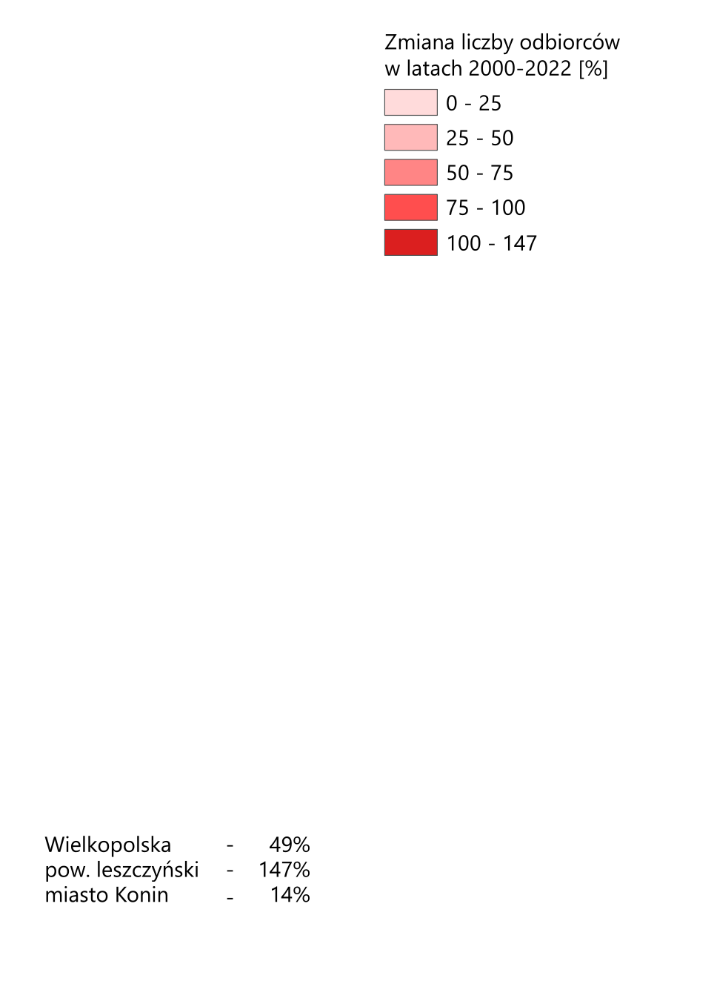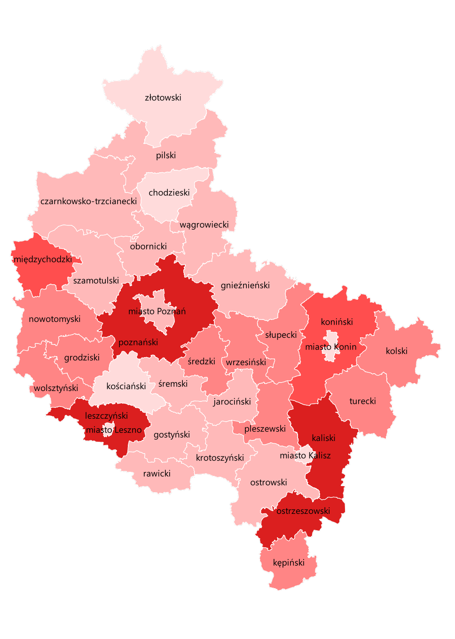

## Zużycie energii elektrycznej

W 2022 roku gospodarstwa domowe w regionie zużyły 2 776 710, 69 MWh i jest to czwarty wynik w kraju pod względem zużycia energii w ciągu roku. Większe zużycie energii w Polsce odnotowano w województwach mazowieckim, śląskim i małopolskim.

Od 2000 roku zużycie energii elektrycznej w wielkopolskich gospodarstwach domowych wykazywało trend rosnący, by swój szczyt osiągnąć w 2020 roku. Zjawisko to można bezpośrednio powiązać z początkiem pandemii Covid 19 i restrykcyjnym przestrzeganiem zasad przebywania w miejscu zamieszkania a także z pracą zdalną. Od 2021 roku zużycie energii elektrycznej w Wielkopolsce cechuje się systematycznym spadkiem. Trend malejący rozpoczął się rok wcześniej niż ogólna tendencja w kraju. Jednak w całym okresie badawczym 2000 – 2022 zużycie energii elektrycznej w gospodarstwach wzrosło o 46%. Warto ponownie zwrócić uwagę na obszary wiejskie, gdzie zużycie energii przez gospodarstwa domowe na tych obszarach wzrosło o 130%. Natomiast w tym samym okresie zużycie energii elektrycznej w miastach wzrosło jedynie o 9%. Całkowite zużycie energii w 2022 roku na terenach wiejskich wyniosło 1 351 033,06 MWh. Jednocześnie wartość ta stanowiła 11% całkowitego zużycia energii na tych terenach w całym kraju.

Pomimo zmiany trendu na spadkowy, popyt na energię elektryczną pozostaje nadal wysoki, co związane jest z dynamicznym rozwojem technologicznym oraz procesem cyfryzacji wielu obszarów życia. Dlatego też dużym wyzwaniem dla Wielkopolski będą działania koncentrujące się na rozwoju mikroinstalacji OZE w celu osiągnięcia samowystarczalności energetycznej nie tylko regionu, czy gminy ale również poszczególnych gospodarstw domowych.

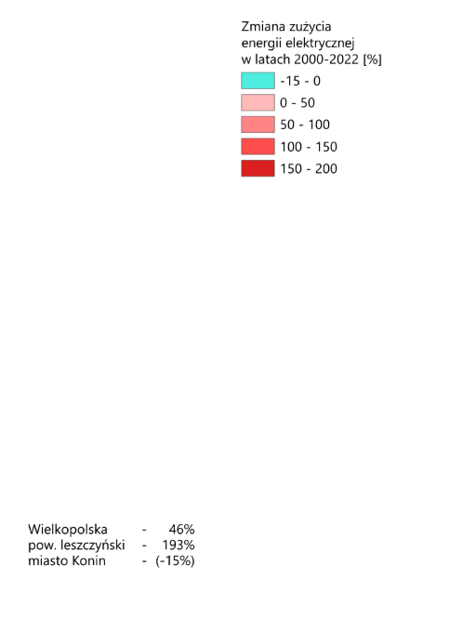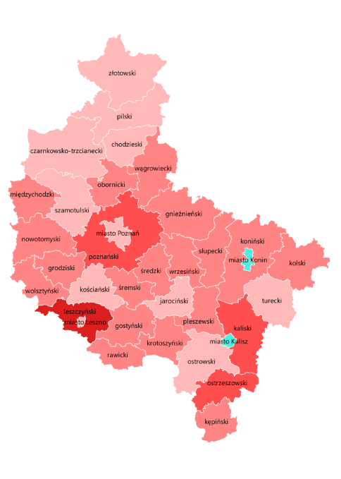

## Indywidualne źródła ciepła

Transformacja energetyczna regionu stawia wyzwania nie tylko przed przemysłem energetycznym, składającym się z producentów energii i ciepła, czy sieci przesyłowej, ale również przed indywidualnymi właścicielami budynków mieszkalnych, którzy nie korzystają z sieci ciepłowniczej.

Indywidualne źródła ciepła w znacznej części opierają się na instalacjach wykorzystujących paliwa stałe. Stanowią one najpopularniejszy wybór ze względu na dostępność i niskie koszty eksploatacji, choć coraz częściej zastępowane są bardziej ekologicznymi rozwiązaniami. Według danych Ewidencji Emisyjności Budynków z dnia 31 grudnia 2022 roku, województwo wielkopolskie dysponuje 1 136 738 indywidualnymi źródłami ciepła. Instalacje wykorzystujące paliwa stałe odpowiadają za 57% wszystkich źródeł ciepła. Najpopularniejszym urządzeniem wytwarzającym ciepło w gospodarstwach domowych były kotły na paliwo stałe, które stanowiły 38% wszystkich rodzajów źródeł ciepła w regionie. Dobrze rozbudowana infrastruktura gazownicza województwa oraz systemowe wsparcie promujące nisko lub zero emisyjne źródła ciepła spowodowały, że drugim pod względem popularności indywidualnym źródłem ciepła były instalacje gazowe (28%).

Procesy suburbanizacji w otoczeniu największych wielkopolskich miast prowadzące do rozproszenia zabudowy i trudności w doprowadzeniu sieci do indywidualnych odbiorców, stanowią wyzwanie dla wielkopolskiego systemu energetycznego i ciepłowniczego. Kolektory słoneczne oraz pompy ciepła wciąż stanowią niewielką liczbę instalacji w porównaniu do bardziej popularnych tradycyjnych urządzeń wytwarzających ciepło za pomocą paliw kopalnych. Zanieczyszczenia powietrza pochodzące ze źródeł ciepła wykorzystujących paliwa stałe, często stanowią główną przyczynę powstawania smogu oraz są odpowiedzialne za bardzo złą jakość powietrza już nie tylko w największych miastach województwa wielkopolskiego, ale również w gminach dotkniętych zjawiskiem suburbanizacji. Głównym problemem związanym ze spalaniem paliw stałych jest emisja szkodliwych substancji, takich jak tlenek węgla, dwutlenek siarki, tlenki azotu, pyły zawieszone i inne związki organiczne. Substancje te, emitowane do atmosfery w wyniku procesu spalania, znacząco obniżają jakość życia mieszkańców wielkopolski oraz degradują środowisko przyrodnicze. Nowoczesne źródła ciepła pozyskujące energię z głębi ziemi lub promieni słonecznych do ogrzania gospodarstw domowych, nie tylko zmniejszają koszty pozyskiwania energii elektrycznej, czy cieplnej ale także prowadzą do samowystarczalności indywidualnych budynków, co w ostatecznym rozrachunku prowadzi do obniżenia strat energii podczas przesyłu i tym samym jej zużycia. Zielone indywidualne źródła ciepła także przyczynią się do spełnienia unijnych ustaleń dotyczących zużycia energii oraz ograniczenia emisji zanieczyszczeń do środowiska.

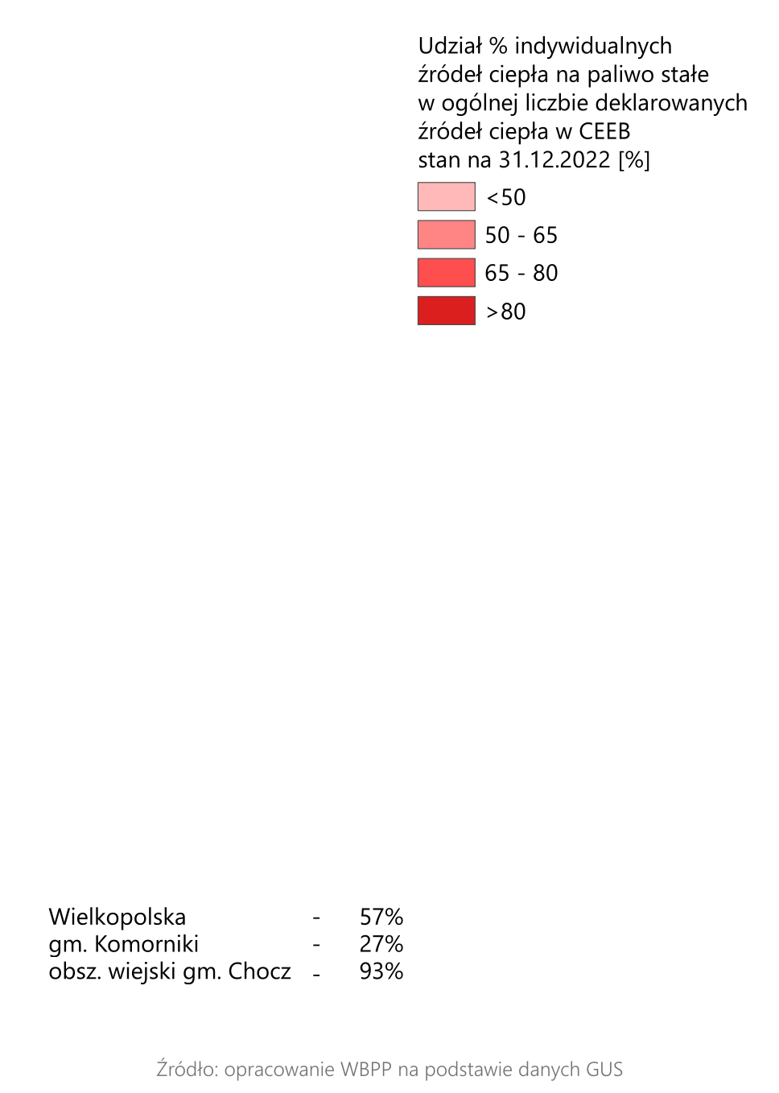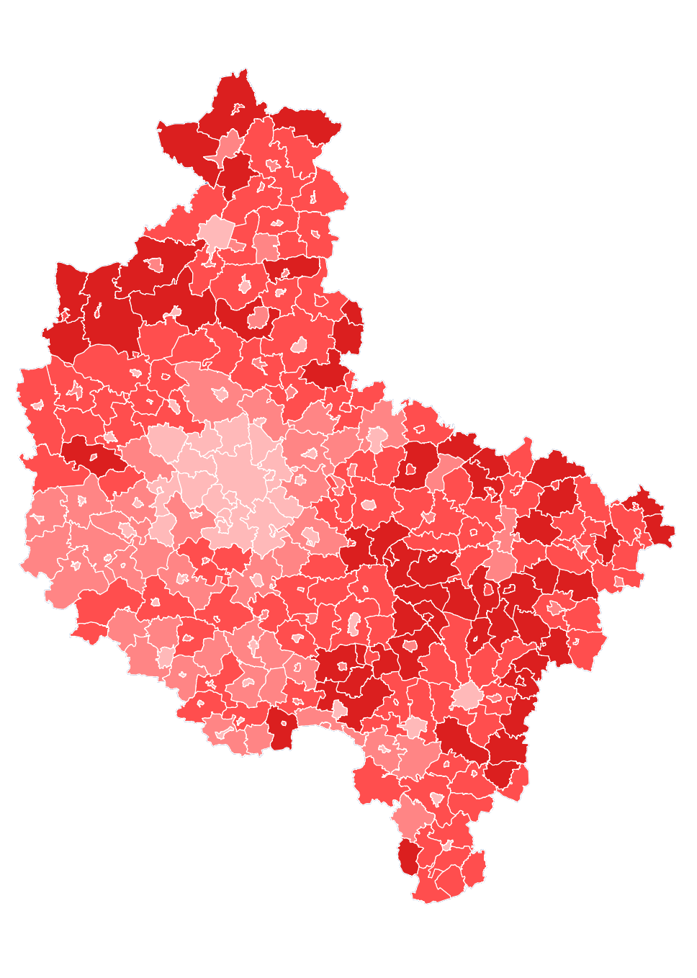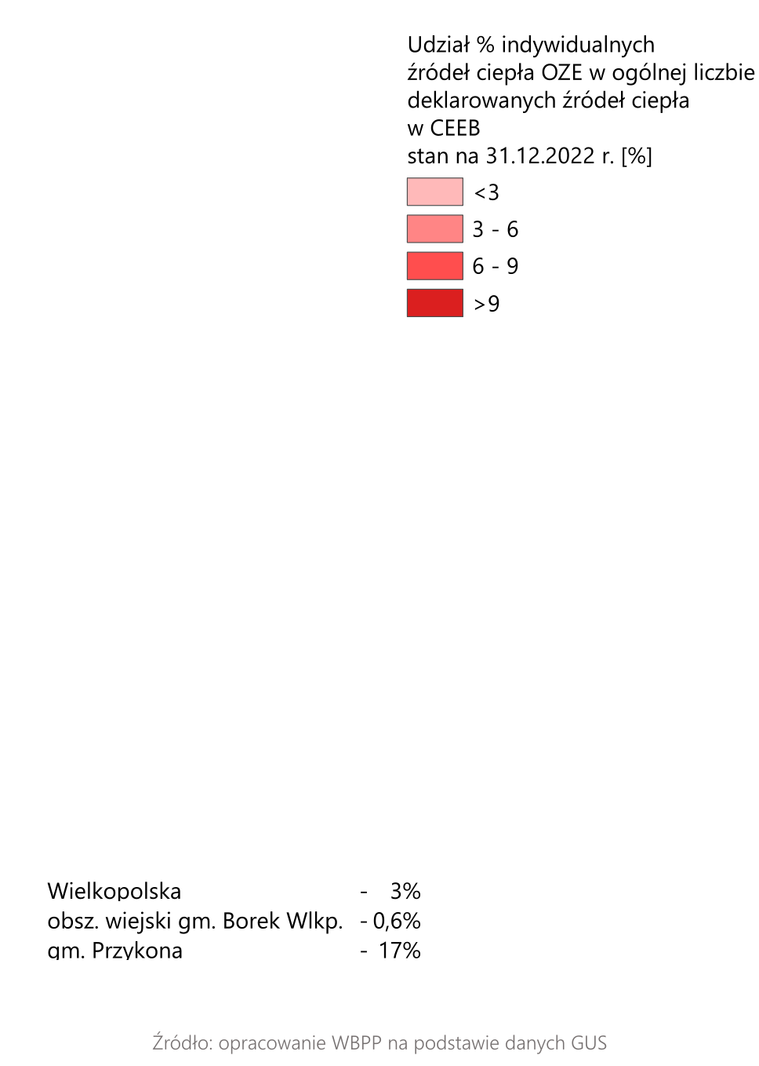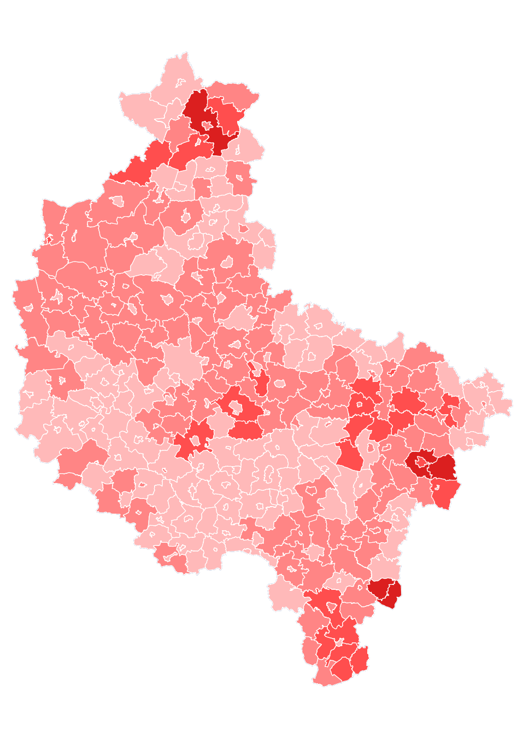

## Ubóstwo energetyczne

Wysokie i niestabilne ceny energii stwarzają wyzwanie dla tysięcy ludzi w całym kraju, prowadząc do obniżenia jakości życia i pojawienia się trudności w zaspokojeniu podstawowych potrzeb życiowych. Koszty energii stanowią coraz większy udział w ogólnych wydatkach indywidualnych gospodarstw domowych, co prowadzi do narastania zjawiska ubóstwa energetycznego. Zjawisko to objawia się trudnościami w zapewnieniu odpowiednich potrzeb energetycznych gospodarstwa domowego poprzez niedostateczne dogrzewanie pomieszczeń mieszkalnych lub inne ograniczenia związane z wytworzeniem ciepła, które docelowo ma zapewnić odpowiedni komfort i poziom bezpieczeństwa. Ubóstwo energetyczne, definiowane jako brak dostępu do odpowiedniej ilości energii potrzebnej do utrzymania komfortowych warunków życia, ma znaczący wpływ na zdrowie ludzkie, zarówno fizyczne, jak i psychiczne. Nieprawidłowe ogrzewanie w okresie zimowym może prowadzić do przewlekłych chorób układu oddechowego, alergii a także pogorszenia funkcjonowania układu krążenia. Ponadto, ubóstwo energetyczne ma również negatywny wpływ na budynki mieszkalne. Brak odpowiedniego ogrzewania może prowadzić do powstawania pleśni i wilgoci, co z kolei może prowadzić do zniszczenia struktury budynku oraz powstawania problemów zdrowotnych związanych z mieszkaniem w nieodpowiednich warunkach.

Jaka jest więc przyczyna zjawiska ubóstwa energetycznego? Najprostszym wyjaśnieniem jest wysoki wzrost cen energii, który przewyższa możliwości finansowe wielu gospodarstw domowych. Ponadto ubóstwo energetyczne wynika również z braku możliwości finansowych, które uniemożliwiają przeprowadzenie termomodernizacji budynków oraz inwestycji w odnawialne źródła energii. Koszty związane z modernizacją, takie jak wymiana starych instalacji grzewczych, docieplenie budynków czy instalacja paneli słonecznych, stanowią duże wydatki, które często przewyższają możliwości budżetu domowego wielu rodzin. Konieczności pozostawienia budynków w niskiej efektywności z powodu braku środków finansowych dodatkowo pogłębia problem ubóstwa energetycznego.

Jedną z form wsparcia indywidualnych gospodarstw domowych dotkniętych zjawiskiem ubóstwa energetycznego jest dodatek osłonowy przyznawany przez wójta burmistrza lub prezydenta w drodze decyzji. Świadczenie wypłacane jest przez gminy z dotacji celowych pochodzących z budżetu państwa. Warunkiem przydzielenia dodatku jest kryterium dochodowe, natomiast dodatek może być podwyższony dla świadczeniobiorców, których źródłem energii cieplnej jest piec węglowy, pod warunkiem, że źródło ogrzewania zostało zgłoszone do Centralnej Ewidencji Emisyjności Budynków.

W Wielkopolsce w 2022 roku dodatek osłonowy wypłacono 377 818 gospodarstwom domowym. Liczba gospodarstw domowych pobierających zasiłek osłonowy w regionie w przeliczeniu na 1000 mieszkańców wynosi 108. Gminy o najniższych wartościach wskaźnika koncentrują się w centralnej części regionu oraz w obszarze funkcjonalnym miasta Leszna. Wynika to z faktu, że są to gminy w których procesy suburbanizacji w ostatnich dwóch dekadach przebiegały najdynamiczniej. Efektem jest duży udział nowej zabudowy oraz wysoki udział młodych osób aktywnych zawodowo w strukturze ludności. Natomiast gminy, w których odnotowano najwyższą liczbę gospodarstw korzystających z dodatku osłonowego w przeliczeniu na 1000 mieszkańców koncentrują się przede wszystkim we wschodniej części regionu.

W 2022 roku w Wielkopolsce gospodarstwa domowe korzystające z dodatku osłonowego ze względu na kryterium dochodowe stanowiły 45% gospodarstw korzystających z tego typu świadczenia ogółem. Są to gospodarstwa domowe, których głównym źródłem ogrzewania może być kocioł na paliwo stałe, jednak nie zgłoszone do CEEB lub inne źródła ogrzewania. Natomiast gospodarstwa domowe korzystające z dodatku osłonowego ze względu na kryterium dochodowe i deklarację w CEEB kotła na paliwo stałe jako główne źródło ogrzewania, stanowiły 55% gospodarstw korzystających z dodatku osłonowego ogółem.

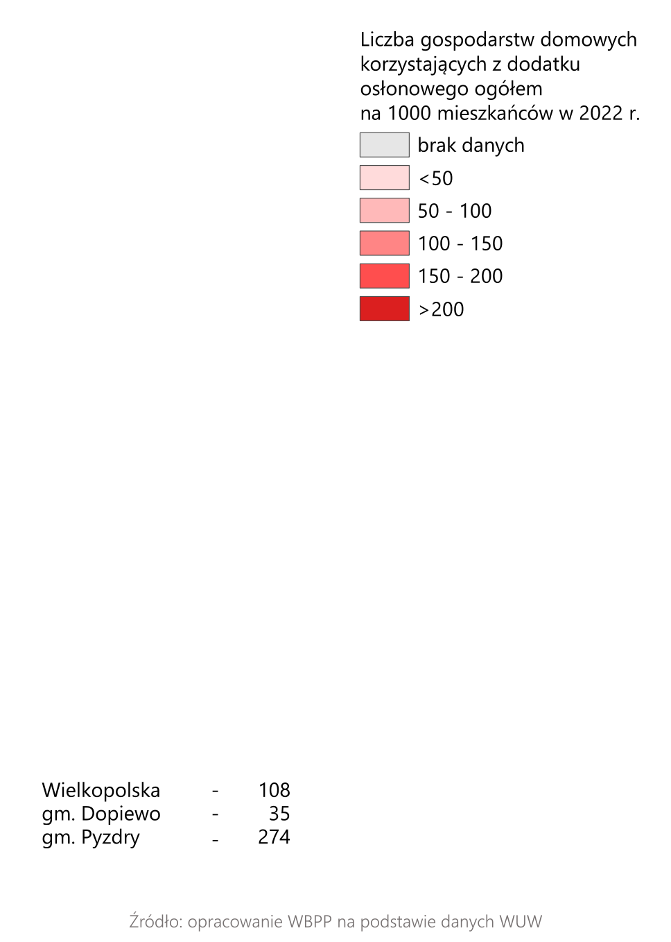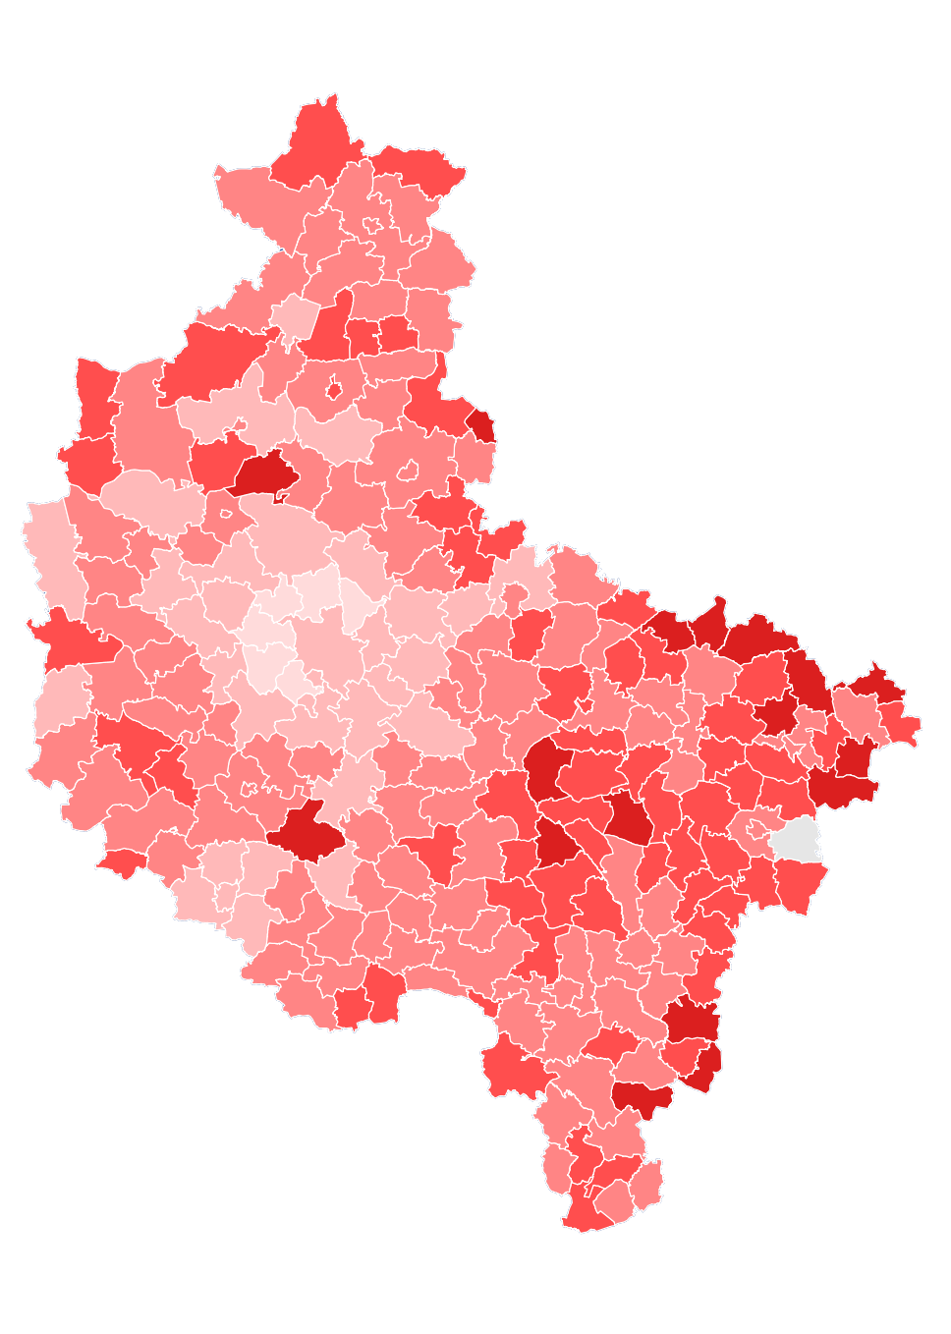

Udział gospodarstw domowych korzystających z dodatku osłonowego i deklarujących kocioł na paliwo stałe jest zróżnicowane regionalnie i zawiera się w przedziale od 0 do 100%, a wynik powyżej średniej regionalnej (55%) osiągnęło 71% wielkopolskich gmin. W gminie Tarnowo Podgórne nie odnotowano gospodarstw pobierających zasiłek i deklarujących kocioł w CEEB. Natomiast w Poznaniu tego typu gospodarstw jest jedynie 6%. Natomiast najwyższy udział odnotowano w gminie Brzeziny (100%), Szamotuły (100%) i Szczytniki (99%).

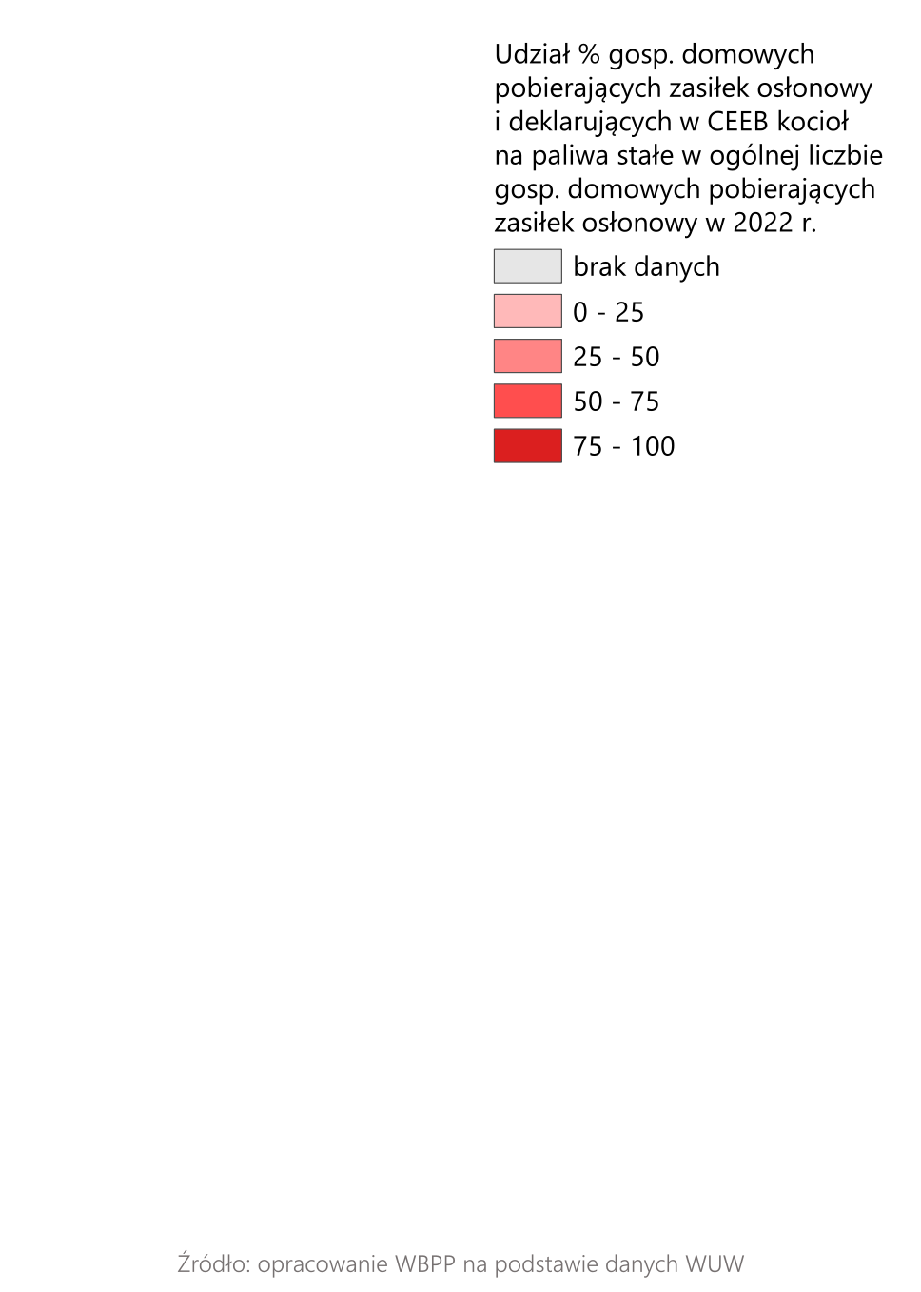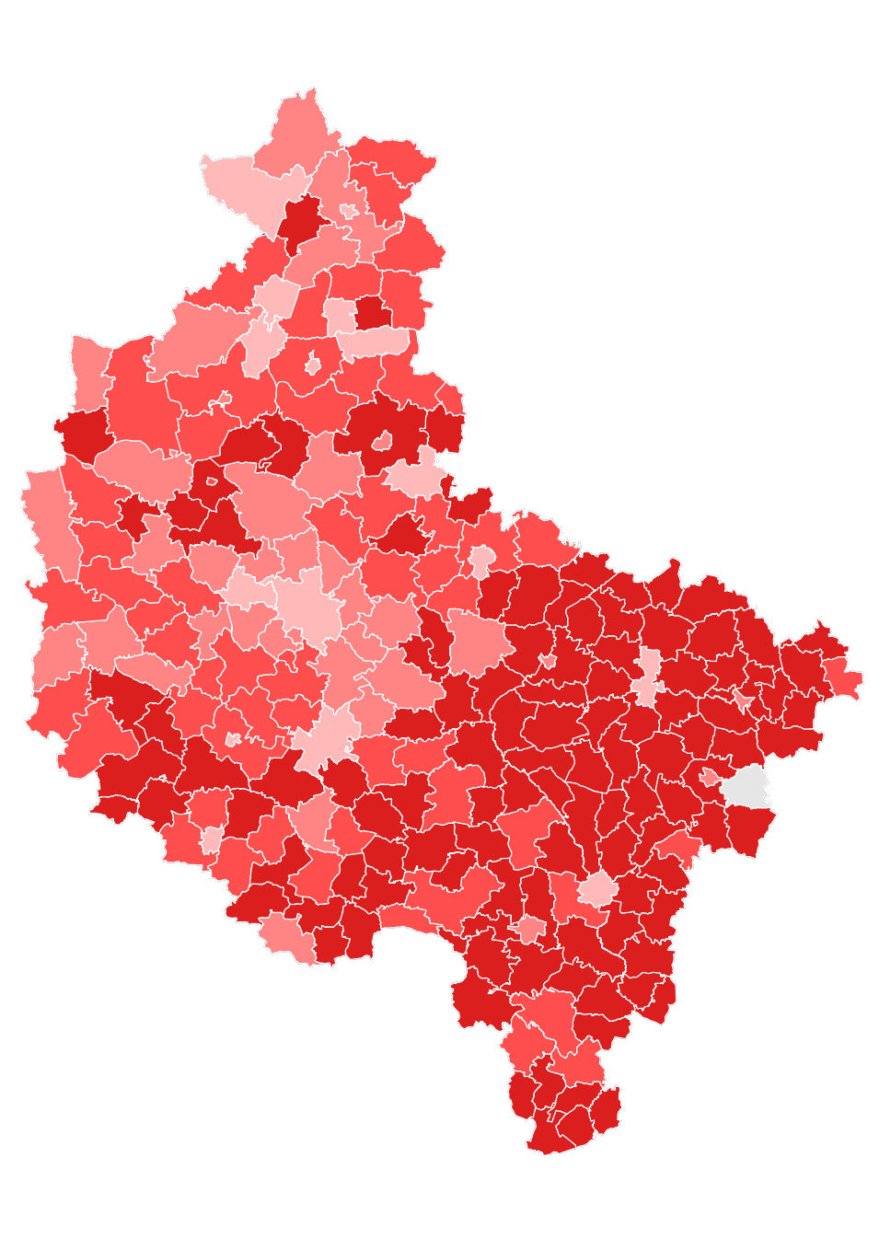

Najwyższa koncentracja gmin, w których ponad 75% gospodarstw domowych pobierających dodatek osłonowy deklaruje w CEEB kocioł na paliwo stałe wyraźnie zauważalna jest we wschodniej i południowej Wielkopolsce.

Gospodarstwa pobierające zasiłek osłonowy ogółem, to w 36% gospodarstwa 2-3 osobowe. 32% stanowią gospodarstwa jednoosobowe, a 27% liczące od 4 do 5 osób. Jedynie 5% świadczeniobiorców stanowią gospodarstwa liczące 6 i więcej osób.

Rewolucja energetyczna, która czeka Wielkopolskę w kolejnych dwóch dekadach będzie szczególnie dotkliwa i trudna dla osób dotkniętych zjawiskiem ubóstwa energetycznego. Dlatego kluczowym wyzwaniem dla regionu w najbliższych latach będzie opracowanie działań na rzecz niwelacji tego zjawiska oraz wsparcia tej grupy społecznej w procesie transformacji energetycznej.

## Podsumowanie

Proces transformacji energetycznej w Wielkopolsce, polegający między innymi na dywersyfikacji źródeł energii w przemyśle energetycznym należy uznać za zaawansowany, o czym świadczy wysoki udział OZE w produkcji energii. Warto jednak zauważyć, że wraz z przejściem z konwencjonalnych źródeł na odnawialne, region utracił pozycję jednego z wiodących regionów energetycznych w kraju. Dodatkowo, kluczowy moment transformacji, charakteryzujący się drastycznym spadkiem produkowanej energii, doprowadził do utraty samowystarczalności energetycznej regionu, co w kontekście kryzysu energetycznego w Europie oraz skomplikowanej sytuacji geopolitycznej jest zjawiskiem niepożądanym.

Transformacja energetyczna w województwie wielkopolskim nabrała tempa w 2018 roku i trwa do dnia dzisiejszego. Odchodzenie od paliw kopalnych wymaga licznych inwestycji w odnawialne źródła energii oraz zwiększenia ich udziału w całkowitej strukturze produkcji energii w regionie. W Wielkopolsce systematycznie zwiększa się liczba odbiorców energii elektrycznej oraz jej zużycie, a największą dynamikę tego zjawiska obserwuje się na terenach sąsiadujących z dużymi miastami, gdzie widoczny jest proces suburbanizacji. Charakterystyczna dla tego procesu migracja ludności na tereny wiejskie stwarza wyzwania związane z powstawaniem wysoko energochłonnych obszarów, nie objętych systemem zbiorowego ciepłownictwa oraz dobrze rozbudowanej infrastruktury energetycznej.

Transformacja energetyczna powinna w przyszłości zapewnić w pierwszej kolejności tanie oraz stabilne źródło energii dla Wielkopolan, tak by maksymalnie wyeliminować zjawisko ubóstwa energetycznego. Odejście od stałych paliw kopalnych jest konieczne, aby utrzymać i zwiększyć konkurencyjność wielkopolskiego przemysłu na rynkach zagranicznych. Inwestycja w odnawialne źródła energii jest zatem kluczowym wyzwaniem społecznym i gospodarczym, które w przyszłości powinno zapewnić regionowi samowystarczalność energetyczną oraz pozwolić spełnić wszelkie wymogi unijnych pakietów legislacyjnych.

Niniejszy artykuł został przygotowany na podstawie dokumentu pt. *Analiza potencjału odnawialnych źródeł energii w województwie wielkopolskim* sporządzonego przez Wielkopolskie Biuro Planowania Przestrzennego w Poznaniu. Artykuł przedstawia pierwszą część opracowania dotyczącą dotychczasowego procesu transformacji energetycznej w Wielkopolsce. W następnych numerach Biuletynu WROT opublikowane zostaną dwie kolejne części: Rozwój odnawialnych źródeł energii w Wielkopolsce oraz Wewnątrzregionalne zróżnicowanie potencjału dla rozwoju poszczególnych rodzajów OZE.

# Artykuł 4. Wielkopolska Baza Dróg Rowerowych – podstawowe narzędzie rozwoju mobilności rowerowej w regionie

Autorzy: Jacek Wilczkowiak, Łukasz Gińko, Wielkopolskie Biuro Planowania Przestrzennego w Poznaniu, Urząd Marszałkowski Województwa Wielkopolskiego

## Wprowadzenie

Transport rowerowy odgrywa coraz większą rolę w wolumenie podróży a jego popularność nieustannie rośnie. W obliczu narastających problemów kongestii transportowej w miastach i silnie zurbanizowanych obszarach, poszukujemy alternatywnych środków transportu, które pozwolą nam uniknąć wszechobecnego zatłoczenia. Jako społeczeństwo stajemy się coraz bardziej świadomi ekologicznie i ekonomicznie, wybierając środki transportu przyjazne dla środowiska, jednocześnie o niskich kosztach eksploatacji.

Rower spełnia wszystkie te kryteria – jest uniwersalnym, ogólnodostępnym i tanim środkiem transportu, umożliwiającym przemieszczanie się na coraz dłuższe dystanse. W perspektywie pozwoli to zmniejszyć dominującą rolę samochodu osobowego jako głównego środka transportu w codziennej mobilności. Kluczem do wzrostu znaczenia ruchu rowerowego jest zapewnienie wszystkim mieszkańcom bezpiecznych i komfortowych warunków do poruszania się rowerem niezależnie od ich wieku i motywacji podróży.

Rozwój mobilności rowerowej to wieloaspektowy proces wymagający koordynacji oraz zaangażowania i współpracy na wszystkich poziomach administracji publicznej, dlatego wychodząc naprzeciw tym potrzebom opracowano ***Politykę rowerową województwa wielkopolskiego***. Dokument przyjęty uchwałą Zarządu Województwa Wielkopolskiego z dnia 25 stycznia 2024 r. prezentuje holistyczne podejście do ruchu rowerowego określając cele i kierunki rozwoju mobilności rowerowej w regionie. Obok poprawy bezpieczeństwa i popularyzacji ruchu rowerowego, kluczowym aspektem Polityki jest infrastruktura. Rozwój sieci dróg rowerowych musi opierać się na rzetelnych danych dotyczących stanu sieci oraz podlegać stałemu monitoringowi.

Dlatego jednym z istotnych elementów Polityki rowerowej jest Wielkopolska Baza Dróg Rowerowych (WBDR) zawierająca informacje o stanie sieci oraz zamierzeniach inwestycyjnych wszystkich zarządców infrastruktury dróg rowerowych w województwie. Celem Bazy jest inwentaryzacja sieci dróg rowerowych oraz wsparcie rozwoju infrastruktury dla ruchu rowerowego na wszystkich poziomach zarządzania. WBDR podlega corocznym aktualizacjom i stanowi główne narzędzie monitoringu w ramach Polityki rowerowej województwa wielkopolskiego.

Prezentujemy w artykule rolę WBDR w realizacji zamierzeń polityki rowerowej. Baza pełni funkcję narzędzia koordynacji rozwoju mobilności rowerowej, a także platformy integracji planów rozwoju sieci pomiędzy sąsiednimi jednostkami administracyjnymi i zarządcami infrastruktury drogowej na różnych poziomach.

## Geneza i rozwój Wielkopolskiej Bazy Dróg Rowerowych

Prace związane z powstaniem Bazy rozpoczęły się na przełomie 2020 i 2021 roku, kiedy Wielkopolskie Biuro Planowania Przestrzennego w Poznaniu przeprowadziło pierwszą edycję badania infrastruktury dróg rowerowych w województwie wielkopolskim. Badanie to było odpowiedzią na brak rzetelnych danych przestrzennych dotyczących istniejącej i planowanej sieci dróg rowerowych, które są niezbędne organom Samorządu Województwa Wielkopolskiego do prowadzenia działań na rzecz rozwoju mobilności rowerowej w regionie.

Badanie zostało przeprowadzone z wykorzystaniem ankiet tradycyjnych, opartych na papierowych formularzach skierowanych do wszystkich jednostek samorządu gminnego i powiatowego. Dane otrzymane z 81% powiatów i 85% gmin oraz udostępnione przez Wielkopolski Zarząd Dróg Wojewódzkich w Poznaniu i Generalną Dyrekcję Dróg Krajowych i Autostrad zostały przetworzone w narzędziach geoinformatycznych do postaci warstw wektorowych. Efektem tych prac było powstanie pierwszej wersji bazy danych o drogach rowerowych w województwie wielkopolskim, która w kolejnych latach była aktualizowana oraz rozwijana pod kątem funkcjonalności i zakresu gromadzonych danych.

Na początku 2023 r. uruchomiona została aplikacja mapowa WBDR, która umożliwia przeglądanie danych o drogach rowerowych oraz stanowi interaktywną platformę aktualizacji danych dla jednostek samorządu terytorialnego i zarządców infrastruktury drogowej. Geoankieta zawarta w aplikacji mapowej pozwala na dodawanie i weryfikację przebiegów dróg rowerowych bezpośrednio na interaktywnej mapie, umożliwiając wskazywanie potrzebnych atrybutów dla danego odcinka bez konieczności przesyłania danych w formie tabel czy załączników graficznych.

Nowoczesna forma zbierania danych umożliwiła sprawne przeprowadzenie kolejnych edycji badania infrastruktury dróg rowerowych w latach 2023 i 2024, w których udział wzięły wszystkie jednostki samorządu terytorialnego w Wielkopolsce. Wyniki tych badań zostały wykorzystane do aktualizacji danych WBDR.

W czerwcu 2024 r. w aplikacji WBDR udostępniono opcję monitoringu ON-GOING, który umożliwia zgłaszanie na bieżąco zmian zachodzących w sieci dróg rowerowych i planach jej rozwoju. Przyspieszy to proces przekazywania przez samorządy gminne i powiatowe danych do WBDR i pozwoli na częstszą jej aktualizację.

[Kod QR do aplikacji mapowej WBDR (aplikacja jest dostępna przez stronę internetową Wielkopolskiego Biura Planowania Przestrzennego wbpp.poznan.pl)](https://wbpp-poznan.maps.arcgis.com/apps/webappviewer/index.html?id=ee1482afe4af4ee6a434c68906af13a6)

[](https://wbpp-poznan.maps.arcgis.com/apps/webappviewer/index.html?id=ee1482afe4af4ee6a434c68906af13a6)

Ryc. 2. Wielkopolska Baza Dróg Rowerowych – przykładowe informacje

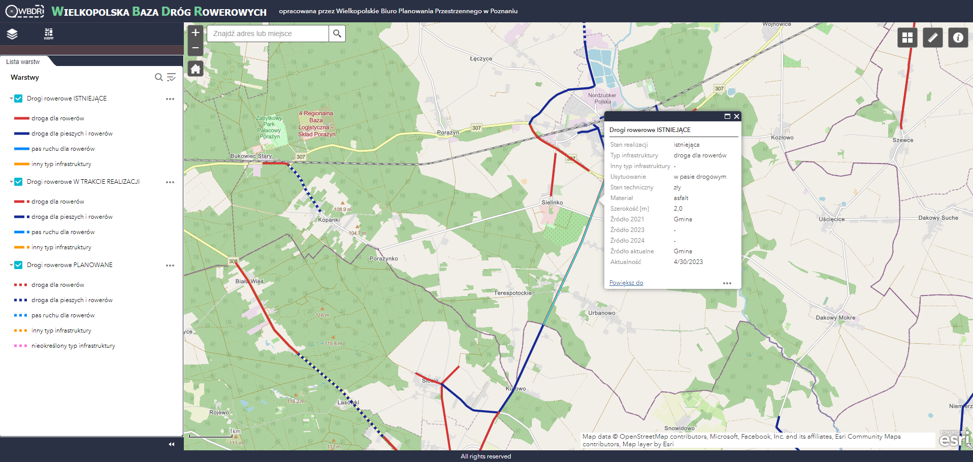

Źródło: Wielkopolska Baza Dróg Rowerowych opracowana przez Wielkopolskie Biuro Planowania Przestrzennego w Poznaniu.

## Zawartość WBDR

Wielkopolska Baza Dróg Rowerowych to zbiór danych o liniowej infrastrukturze ruchu rowerowego, który posiada informacje pochodzące od jednostek samorządu terytorialnego oraz pozostałych zarządców infrastruktury drogowej. WBDR zawiera przebiegi i podstawowe parametry istniejących, realizowanych i planowanych odcinków dróg rowerowych, jak również innych typów infrastruktury przystosowanej do poruszania się rowerem.

WBDR ma charakter regionalny i odznacza się mniejszą dokładnością przebiegu, ponieważ wszystkie odcinki zostały zgeneralizowane do osi drogi zgodnie ze szczegółowością Bazy Danych Obiektów Topograficznych 10k (BDOT10k). Wyjątkiem są odcinki leżące poza pasem drogowym oraz dane na terenie miasta Poznań, gdzie prezentowane są rzeczywiste przebiegi.

Obok przebiegu i stanu realizacji, kluczowym parametrem przypisanym do każdego odcinka jest typ infrastruktury. Na potrzeby Bazy zdefiniowano drogę rowerową jako pas terenu oznaczony odpowiednimi znakami drogowymi i przystosowany do poruszania się rowerem. Definicja ta obejmuje trzy typy infrastruktury przeznaczonej dla ruchu rowerowego: drogę dla rowerów, drogę dla pieszych i rowerów oraz pas ruchu dla rowerów, które są określone w Ustawie Prawo o ruchu drogowym (t.j. Dz. U. 2023, poz. 1047., ze zm.).

Wskazano także inne typy infrastruktury, które są przystosowane i przeznaczone do poruszania się rowerem, takie jak drogi dla pieszych z dopuszczonym ruchem rowerowym, kontraruch rowerowy (umożliwia poruszania się rowerzystom w kierunku przeciwnym do wyznaczonego kierunku dla ruchu ogólnego na jezdniach jednokierunkowych z ograniczeniem prędkości do 30 km/h) oraz pozostałą infrastrukturę wskazaną do ruchu rowerowego (infrastruktura drogowa i inna uwzględniająca ograniczenie prędkości dopuszczalnej, stosowanie rozwiązań z zakresu uspokojenia ruchu czy zmian organizacji ruchu umożliwiających bezpieczny ruch rowerowy).

Ryc. 2. Typy infrastruktury rowerowej

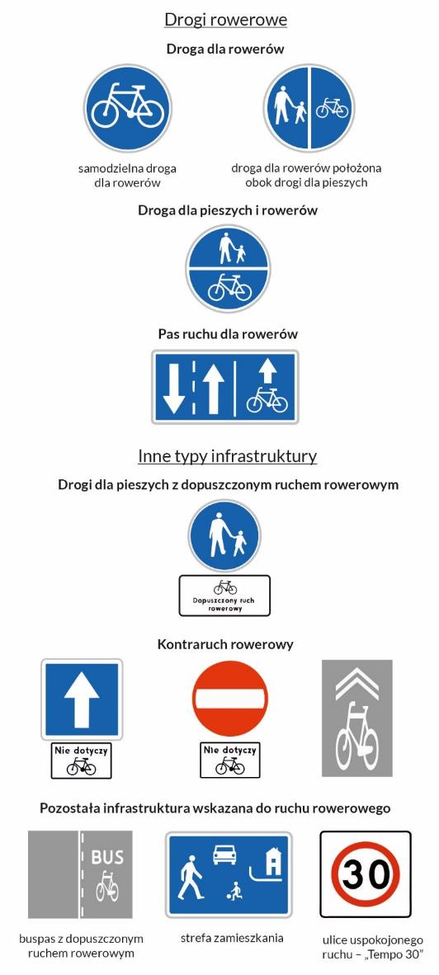

* Źródło: Wielkopolskie Biuro Planowania Przestrzennego w Poznaniu

Kolejnymi danymi zawartymi w Bazie są typy zastosowanych nawierzchni oraz ich stan techniczny. Katalog typów nawierzchni obejmuje: kostkę betonową, asfalt, żwir, kostkę kamienną, beton, płytę chodnikową, nawierzchnie mineralno-żywiczną, czy inną. Stan nawierzchni określany jest w trzystopniowej skali: dobry, niezadawalający i zły.

## Funkcje i rola Wielkopolskiej Bazy Dróg Rowerowych

Wielkopolska Baza Dróg Rowerowych pełni ważną rolę w ramach przyjętej na początku 2024 roku Polityki rowerowej województwa wielkopolskiego[18]. WBDR to przede wszystkim niezbędny instrument monitoringu realizacji Polityki rowerowej województwa wielkopolskiego, w ramach celu 1. Rozwój infrastruktury dla ruchu rowerowego. Analiza danych, z corocznych aktualizacji Bazy, dostarcza informacji o zmianach zachodzących w sieci i pozwala zmierzyć efektywność realizacji celu. W celu trzecim, jakim jest popularyzacja ruchu rowerowego, określono dwa kierunki interwencji. Jednym z nich jest promocja roweru jako podstawowego środka codziennego transportu. Baza jest publikowana w ogólnodostępnej aplikacji mapowej WBDR i w Systemie Informacji Przestrzennej Województwa Wielkopolskiego co zapewnia łatwy dostęp do informacji o infrastrukturze dróg rowerowych w regionie. Tym samym może posłużyć rowerzystom do zapoznania się z lokalizacją istniejących dróg rowerowych oraz odcinków budowanych lub planowanych w przyszłości. Dodatkowo, użytkownicy mogą sprawdzić aktualne parametry oraz stan techniczny poszczególnych dróg rowerowych, z których chcieliby skorzystać.

Wielkopolskie Biuro Planowania Przestrzennego w Poznaniu, wykorzystując dane zawarte w Bazie, sporządziło dokument wdrożeniowy Polityki rowerowej województwa wielkopolskiego, którym jest **Koncepcja rozwoju sieci ponadlokalnych powiązań rowerowych województwa wielkopolskiego**. Opracowanie to wyznacza sieć powiązań rowerowych o charakterze ponadlokalnym obejmującą wszystkie ośrodki powiatowe i gminne w województwie oraz zapewniającą dostęp do publicznego transportu zbiorowego. Wskazano orientacyjne przebiegi powiązań rowerowych, które systematycznie powinny zostać wypełnione infrastrukturą dedykowaną rowerzystom. Takie podejście pozwoli zbudować szkielet sieci dróg rowerowych na poziomie regionalnym, łączący największe ośrodki osadnicze w województwie. Wypełnienie podstawowych powiązań ponadlokalnych infrastrukturą dedykowaną dla ruchu rowerowego będzie monitorowane za pomocą danych WBDR. Baza pozwoli na bieżące analizowanie rozwoju powiązań rowerowych zaplanowanych w Koncepcji.

WBDR jest przydatnym narzędziem dla zarządców infrastruktury, służącym do inwentaryzacji i zarządzania siecią dróg rowerowych. Baza pełni także funkcję platformy integracji planów rozwoju infrastruktury rowerowej pomiędzy jednostkami administracyjnymi na różnych poziomach zarządzania. Prezentowane w aplikacji mapowej informacje o drogach rowerowych i pozostałej infrastrukturze dla ruchu rowerowego są wsparciem planowania rozwoju spójnej, bezpośredniej i bezpiecznej sieci dróg rowerowych.

## Podsumowanie

Wielkopolska Baza Dróg Rowerowych stanowi kluczowe narzędzie wspierające realizację założeń Polityki rowerowej województwa wielkopolskiego. Pełni funkcję elementu promocji ruchu rowerowego, planowania rozwoju infrastruktury rowerowej oraz monitorowania realizacji celów Polityki.

Zgromadzone w WBDR dane służą realizacji zadań wykonywanych przez samorządy wszystkich szczebli umożliwiając efektywne planowanie i koordynację rozwoju infrastruktury rowerowej. Samorząd województwa pełni rolę koordynatora, dostarczając lokalnym władzom narzędzia wspierające opracowanie dokumentów strategicznych, które uwzględniają infrastrukturę rowerową. W kontekście nowych wymogów ustawowych, które zobowiązują samorządy do opracowania strategii rozwoju gmin wraz z modelem funkcjonalno-przestrzennym do 2026 roku, WBDR staje się niezastąpionym źródłem rzetelnych danych.

Funkcjonowanie WBDR nie byłoby możliwe bez zaangażowania wszystkich samorządów województwa wielkopolskiego i zarządców infrastruktury drogowej, cyklicznie przekazujących szczegółowe informacje o infrastrukturze ruchu rowerowego. Baza jest stale rozwijana o nowe funkcje i gromadzone informacje, jak np. udostępnianie danych w standardzie WMS (ang. Web Map Service - międzynarodowy standard udostępniania danych przestrzennych w Internecie w postaci rastrowej, źródło: [geoportal.gov.pl](https://www.geoportal.gov.pl/)), czy podstawowe dane statystyczne o sieci dróg rowerowych.

1. Średni wskaźnik dynamiki podregionów Wielkopolski (n=6) w latach 2000-2022 jest o 9,5% wyższy niż w kraju (n=73).
2. Dla 17 regionów NUTS 2.
3. Współczynnik zmienności ważony ludnością.
4. Średni wskaźnik dynamiki podregionów Wielkopolski (n=6) w latach 2000-2022 o 3,8% niższy niż w kraju (n=73).
5. Średni wskaźnik dla podregionów Wielkopolski (n=6) w latach 2000-2022 o 16,7% niższy niż w kraju (n=73).
6. Nawet pomimo faktu należenia przez Wielkopolskę do grona 5 (z 17) najsilniej zróżnicowanych regionów w Polsce (wg CV w podregionach), wypadając korzystniej od: łódzkiego (30,35), świętokrzyskiego (30,27), kujawsko-pomorskiego (23,81) i podlaskiego (21,51).
7. Średni wskaźnik dynamiki podregionów Wielkopolski (n=6) między rokiem 2000 i 2022 jest o 6,3% niższy niż w kraju (n=73).
8. Wyraźna jest tu korelacja z poziomem rozwoju.
9. Średni wskaźnik podregionów (n=6) w latach 2000-2022 o 1,4% wyższy niż w kraju (n=73).
10. Dodatkowymi przeszkodami są: (nie)ciągłość danych w czasie, tajemnice statystyczne oraz zmiany metodyczne.
11. Wartości korelacji Pearsona „meta wskaźników” z syntetycznym wskaźnikiem wynoszą kolejno: 0,446, 0,735, 0,629, 0,645.
12. Jest to także wynik zmian w przepisach prawnych w 2017 r. nakładających na gminy obowiązek zapewnienia wszystkim dzieciom dostępu do usług przedszkolnych.
13. https://ri.zepak.com.pl/pl/o-spolce/informacje-ogolne.html
14. https://www.zepak.com.pl/pl/o-firmie/informacje-o-spolce.html
15. https://energiadlapoznania.pl/o-nas/dane-kluczowe/dane techniczne/
16. Koncesja WCC/241/203/U/OT-5/98/RO dla Ostrowskiego Zakładu Ciepłowniczego SA
17. http://energa-kogeneracja.pl/obiekty-i-inwestycje/elektrocieplownia-kalisz
18. Uchwała Nr 7805/2024 Zarządu Województwa Wielkopolskiego z dnia 25 stycznia 2024 r. w sprawie: przyjęcia Polityki rowerowej województwa wielkopolskiego.